Свод правил СП 144.13330.2012
"Центры и отделения гериатрического обслуживания. Правила проектирования"
(утв. приказом Федерального агентства по строительству и жилищно-коммунальному хозяйству от 27 декабря 2012 г. N 131/ГС)

Centers and department of geriatric services. Design rules

Дата введения 1 июля 2013 г.
ГАРАНТ:
Настоящий документ был включен в Перечень документов в области стандартизации, в результате применения которых на добровольной основе обеспечивается соблюдение требований Технического регламента о безопасности зданий и сооружений

Введение

Настоящий свод правил "Центры и отделения гериатрического обслуживания. Правила проектирования" разработан в соответствии с Федеральным законом от 30.12.2009 г. N 384-ФЗ "Технический регламент о безопасности зданий и сооружений".
Настоящий свод правил разработан в развитие требований СП 59.13330.
Свод правил разработан с учетом отечественного и международного опыта создания среды [1], учитывающей требования по доступности зданий, сооружений и объектов инфраструктуры для групп населения старших возрастов. В новом своде правил учтены предложения и замечания специалистов НИИ экологии человека и гигиены окружающей среды им. А.Н. Сысина.
Свод правил выполнен: ООО "Институт общественных зданий" (руководитель работы - канд. арх. A.M. Гарнец); ЗАО "Гипроздрав" - научно-проектный центр по объектам здравоохранения и отдыха (ответственный исполнитель - канд. арх. Л.Ф. Сидоркова, медицинские технологи: М.В. Толмачева, М.А. Шумилова, Т.В. Майорова, архитекторы: М.Е. Короткова, Е.В. Шулякевич); ОАО "ЦНИИЭП жилища" (канд. арх. А.А. Магай, канд. арх. Н.В. Дубынин).

1 Область применения

1.1 Настоящий свод правил устанавливает основные положения и требования к размещению, участку, функциональной организации и архитектурно-планировочным решениям гериатрических учреждений (отделений).
1.2 Настоящий свод правил распространяется на проектирование новых, реконструируемых, капитально ремонтируемых зданий гериатрических организаций и отделений.

2 Нормативные ссылки

В настоящем своде правил приведены ссылки на следующие нормативные документы:
СП 42.13330.2011 "Градостроительство. Планировка и застройка городских и сельских поселений"
СП 59.13330.2012 "СНиП 35-01-2001 Доступность зданий и сооружений для маломобильных групп населения"
СП 143.13330.2012 "Помещения для досуговой и физкультурно-оздоровительной деятельности маломобильных групп населения. Правила проектирования"
СанПиН 2.1.7.2790-10 "Санитарно-эпидемиологические требования к обращению с медицинскими отходами"
Примечание - При пользовании настоящим сводом правил целесообразно проверить действие ссылочных стандартов и классификаторов в информационной системе общего пользования - на официальном сайте национального органа Российской Федерации по стандартизации в сети Интернет или по ежегодно издаваемому информационному указателю "Национальные стандарты", который опубликован по состоянию на 1 января текущего года, и по соответствующим ежемесячно издаваемым информационным указателям, опубликованным в текущем году. Если ссылочный документ заменен (изменен), то при пользовании настоящим сводом правил следует руководствоваться заменяющим (измененным) документом. Если ссылочный документ отменен без замены, то положение, в котором дана ссылка на него, применяется в части, не затрагивающий эту ссылку.

3 Термины и определения

В настоящем своде правил использованы следующие термины с соответствующими определениями:
3.1 гериатрическая помощь: Система лечебно-профилактических и социальных мероприятий, осуществляемых учреждениями здравоохранения и социального обеспечения в отношении лиц пожилого и старческого возраста (60 лет и старше), страдающих хроническими заболеваниями с частичной или полной утратой способности к самообслуживанию. Целью гериатрической помощи является продление активного долголетия и повышение качества жизни в пожилом возрасте.
3.2 гериатрический центр: Учреждение медико-социального профиля, предназначенное для оказания стационарной и консультативно-диагностической медицинской помощи населению пожилого возраста и лицам с признаками преждевременного старения организма.
3.3 дневной стационар: Структурное подразделение амбулаторно-поликлинических и стационарных медицинских организаций, предназначенное для проведения профилактических, диагностических, лечебных и реабилитационных мероприятий, требующих медицинского наблюдения больных в течение нескольких часов.
3.4 дом дневного пребывания (далее - ДДП): Комплексный медико-социальный центр, объединяющий функции оказания медицинской помощи, социальной помощи и организации досуга.
3.5 палата: Основное функциональное лечебное помещение палатного отделения, в котором осуществляется диагностика заболеваний, лечение, наблюдение и уход за больными.
3.6 палатное отделение: Основной функциональный структурный элемент стационарных лечебных организаций, включающий палатные секции, палаты, диагностические и лечебные кабинеты, административно-служебные и вспомогательные помещения, обеспечивающие лечебный процесс.
3.7 полустационарные формы: Стационары, в которых пациенты находятся не круглосуточно: дневные, ночные, стационары на дому.
3.8 стационар на дому: Форма госпитализации, при которой медицинская помощь (инъекции, капельницы, диагностика и др.) оказывается путем выезда персонала на дом.

4 Основные положения

4.1 Стареющие люди, как правило, страдают хроническими заболеваниями и нуждаются в проведении медикаментозной, физической, психологической и социальной реабилитации. Потребность в госпитализации населения в возрасте 60 лет и старше почти в три раза превышает аналогичный показатель для остального населения.
4.2 Гериатрическая помощь может иметь амбулаторный и стационарный характер и оказываться как специализированными медицинскими организациями (гериатрические центры), так и структурными подразделениями многопрофильных и специализированных медицинских организаций, а также организаций социальной защиты (гериатрические кабинеты и отделения, отделения медико-социальной помощи (далее - ОМСП)).
4.3 В регионах с низкой плотностью населения и небольших городах с целью приближения стационарной помощи к местам проживания могут организовываться стационарные гериатрические отделения при небольших многопрофильных больницах.
4.4 В регионах с высокой плотностью населения и крупных городах целесообразно создание стационарных гериатрических отделений при крупных многопрофильных больницах, где при оказании медико-реабилитационной помощи возможно своевременное привлечение узких специалистов, использование высокотехнологичных отделений и хорошо оснащенных отделений восстановительного лечения.
4.5 В специализированных медицинских центрах (психиатрических, онкологических, кардиологических и др.) целесообразно выделять гериатрические отделения, соответствующие профилю центров.
4.6 На гериатрические центры, как один из типов медицинских организаций, распространяются требования, предъявляемые к стационарным и поликлиническим медицинским организациям.

5 Требования к размещению и территории участка

5.1 Размеры земельных участков медико-социальных и лечебно-консультативных центров без стационаров следует принимать с учетом подъездных и пешеходных путей из расчета 0,1 га на 100 посещений в смену, но не менее 0,3 га на объект.
Размеры земельных участков гериатрических центров, в структуре которых есть стационар, следует принимать в соответствии с СП 42.13330.
При наличии в структуре учреждения, как консультативного приема, так и стационара площади участка суммируются. Площади указаны без учета стоянок автомобилей персонала, пациентов и родственников.
5.2 Земельные участки стационарных учреждений для пожилых людей должны иметь сплошное ограждение высотой не менее 1,6 м. По периметру ограждения с внутренней стороны рекомендуется полоса зеленых насаждений.
5.3 Размещение корпусов относительно друг друга, жилых домов и красной линии застройки должно соответствовать нормативным требованиям для медицинских организаций. Перед главным входом в гериатрический центр следует предусматривать площадки для посетителей не менее 50 .
5.4 На земельных участках гериатрических центров следует размещать только функционально связанные с ними здания и сооружения. Допускается размещение пансионатов для родственников, госпитализированных больных, медицинских кафедр, кафетериев, газетных, аптечных и других киосков с товарами, необходимыми для повседневных нужд пациентов.
5.5 Хранение и обработка бытовых и медицинских отходов должно осуществляться в соответствии с действующими нормами (СанПиН 2.1.7.2790).
5.6 Территория, занятая зелеными насаждениями, должна быть не менее 40% от незастроенной площади участка.
5.7 Рекомендуется на территории организовывать несколько зон отдыха. Суммарная площадь зон отдыха должна приниматься из расчета 0,3 на одного проживающего. Зона отдыха должна представлять собой беседку (площадку), укрытую от дождя и от солнца. Организовывать зону отдыха рекомендуется с видом на декоративный водоем, цветник или другой акцент пейзажа. В затесненных городских условиях зоны отдыха могут размещаться на озелененных используемых кровлях.

6 Требования к функционально-планировочным решениям

6.1 Общие требования

6.1.1 Функционально-планировочные решения рассматриваемых организаций должны основываться на их медико-организационной структуре, определяемой характером и объемом оказываемой помощи на разных ее этапах. Этапное оказание медико-социальной помощи людям старших возрастов предполагает использование современных организационных технологий, позволяющих оказывать эту помощь, изменяя ее территориальную доступность с учетом состояния здоровья пациентов: специализированный амбулаторно-поликлинический прием, стационары на дому, круглосуточные стационары.
6.1.2 По состоянию здоровья, степени подвижности и потребности в медицинском и социальном уходе пожилые люди могут быть разделены на три категории (таблица 6.1), влияющие на формы проживания и медицинского обслуживания.

Таблица 6.1 - Категории лиц пожилого возраста по степени подвижности и типы медико-социальных учреждений

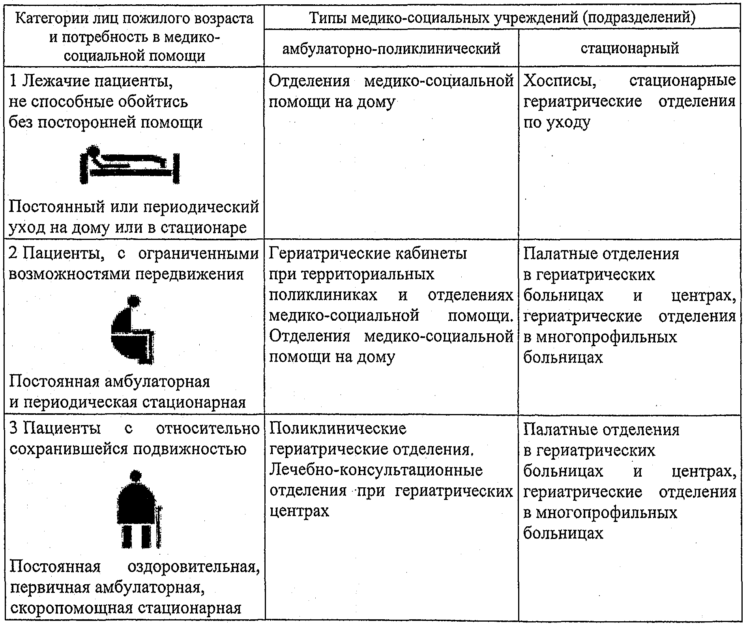

6.2 Поликлиническое гериатрическое отделение (ОМСП)

6.2.1 В местах постоянного проживания пожилых людей должны быть предусмотрены условия для оказания первичной амбулаторной медицинской помощи, а также должен быть организован медицинский и бытовой уход за лицами старших возрастов.
6.2.2 Для обеспечения максимальной территориальной доступности амбулаторная помощь пожилым больным осуществляется участковыми терапевтами и врачами гериатрических кабинетов.
6.2.3 Поликлиническое гериатрическое отделение рекомендуется включать в качестве структурного подразделения в состав лечебно-профилактического учреждения (ЛПУ), (территориальная поликлиника, гериатрический центр, учреждение социальной защиты и др.). В составе таких отделений могут располагаться: дневной стационар, стационар на дому, кабинеты реабилитации.
6.2.4 Отделения медико-социальной помощи на дому (стационара на дому) предназначены для персонала выездных бригад, оказывающих помощь по лечению и уходу за инвалидами и пациентами старших возрастных групп, частично или полностью утратившими способность к самообслуживанию. Ориентировочный перечень и минимальные площади помещений, которые могут быть включены в состав стационара на дому приведены в таблице 6.2.

Таблица 6.2 - Стационар на дому (отделение медико-социальной помощи на дому). Минимальные площади помещений

N  п.п. | Наименование помещения | Площадь, 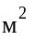
1 | Кабинет заведующего | 16
2 | Комната старшей медицинской сестры | 12
3 | Помещение хранения медикаментов | 4
4 | Помещение медицинских патронажных сестер | 6 на 1 чел.
5 | Диспетчерская - помещение вызова на дом | 8
6 | Помещение медицинских сестер на выездах | 6 на 1 чел.
7 | Кладовая переносного оборудования | 10
8 | Комната отдыха шоферов | 3 на чел., но не менее 10
9 | Душевая персонала | 3
10 | Уборная персонала | 3

6.2.5 Ориентировочный перечень и минимальные площади помещений поликлинического медико-социального гериатрического отделения, обслуживающего 10000 чел. старших возрастных групп (из расчета, что они составляют 25% населения, ориентировочно это территория с численностью населения 40000 чел.) отражены в таблице 6.3.

Таблица 6.3 - Медико-социальное гериатрическое поликлиническое отделение на 10000 чел. старших возрастных групп. Минимальные площади помещений

Наименование кабинета | Площадь кабинета,
1 Административные помещения
1.1 Кабинет заведующего отделением | 16
1.2. Помещение старшей медицинской сестры отделения | 12
2 Помещения медико-социального и диагностического приема
2.1 Кабинет врача-гериатра с диагностическим оборудованием (ЭКГ и др.) | 18
2.2. Кабинет доврачебной помощи | 12
2.3 Процедурная | 12
2.4 Кабинет социального работника | 10
3 Помещения восстановительного лечения
3.1 Кабинет физиотерапии | 18
3.2 Кабинет инструктора ЛФК | 10
3.3 Мужская и женская раздевальные с душевыми | 6+6
3.4 Зал ЛФК для групповых занятий | 60
3.5 Кабинет постинсультной трудотерапии | 24
3.6 Массажный кабинет | 12
4 Стационар на дому (см. таблицу 6.2)

При большей численности населения в структуру ОМСП включаются дополнительные группы помещений.
6.2.6 Группа кабинетов специализированного врачебного приема: стоматологический, офтальмологический, сурдологический, кардиологический, неврологический и другие. Минимальные площади кабинетов указаны в таблице 6.4. Набор кабинетов определяется заданием. Размеры и оборудование кабинетов отражены на рисунках А.1-А.7.
6.2.7 Минимальные площади кабинетов восстановительного лечения, для лиц старших возрастов указаны в таблице 6.4. Набор кабинетов определяется заданием. Размеры и оборудование кабинетов даны на рисунках А.8-А.16.

Таблица 6.4 - Минимальные площади помещений гериатрического поликлинического отделения

N  п.п. | Наименование помещения | Минимальная площадь,

Врачебные кабинеты

1 | Кабинет врача-стоматолога на 1 кресло | 14
2 | Помещение визиографа при кабинете стоматолога | 8
3 | Кабинет врача-офтальмолога с возможностью затемнения | 18
4 | Кабинет врача-сурдолога с аудиметрической кабиной | 18
5 | Кабинет врача-кардиолога с возможностью проведения ЭКГ | 18
6 | Кабинет врача-невролога | 12
7 | Кабинет врача-гинеколога-уролога | 18
8 | Кабинет врача-логопеда | 12

Помещения восстановительного лечения

9 | Кабинет физиотерапии с подсобным помещением | 6 на кушетку (но не менее 12) + 8
10 | Кабинет ингаляционной терапии с помещением медицинской сестры и стерилизации наконечников | 4 на одно место, но не менее 12 + 6
11 | Кабинет лечения электросном | 6 на место, но не менее 12
12 | Кабинет теплолечения с подсобным помещением | 6 на кушетку (но не менее 12) + 8
13 | Ванный зал | 8 на ванну, но не менее 12
14 | Кабинет гидропатии (душевой зал с кафедрой) | 24
15 | Массажный кабинет | 8 на кушетку, но не менее 12
16 | Кабинет механотерапии | 30
17 | Кабинет инструктора ЛФК | 10
18 | Мужская и женская раздевальные с душевыми | 6 + 6
19 | Зал ЛФК для групповых занятий | 50
20 | Кабинет постинсультной трудотерапии | 20
21 | Лечебно-оздоровительный бассейн на 5 чел. с раздевальными и душевыми | 90 + 12 + 12

Стационар на дому

22 | Комната персонала:
22.1 | на 1 бригаду | 12
22.2 | на 2 бригады | 24
22.3 | на 3 бригады | 36
23 | Диспетчерская | 10
24 | Помещение хранения переносной аппаратуры | 8
25 | Комната шоферов | 12
26 | Уборная для персонала | 3

6.2.8 Взаимосвязи функциональных групп помещений отделения медико-социальной помощи приведены на рисунке 6.1.
6.2.9 В каждом отделении предусматриваются административные (в соответствии со штатным расписанием) и вспомогательные помещения (кладовые, комнаты персонала и др.). При отсутствии тех или иных помещений в нормативных документах их площадь определяется с учетом предполагаемого числа сотрудников и пациентов, одновременно находящихся в помещении, габаритов медицинского и технологического оборудования и возможности организации необходимых технологических проходов.

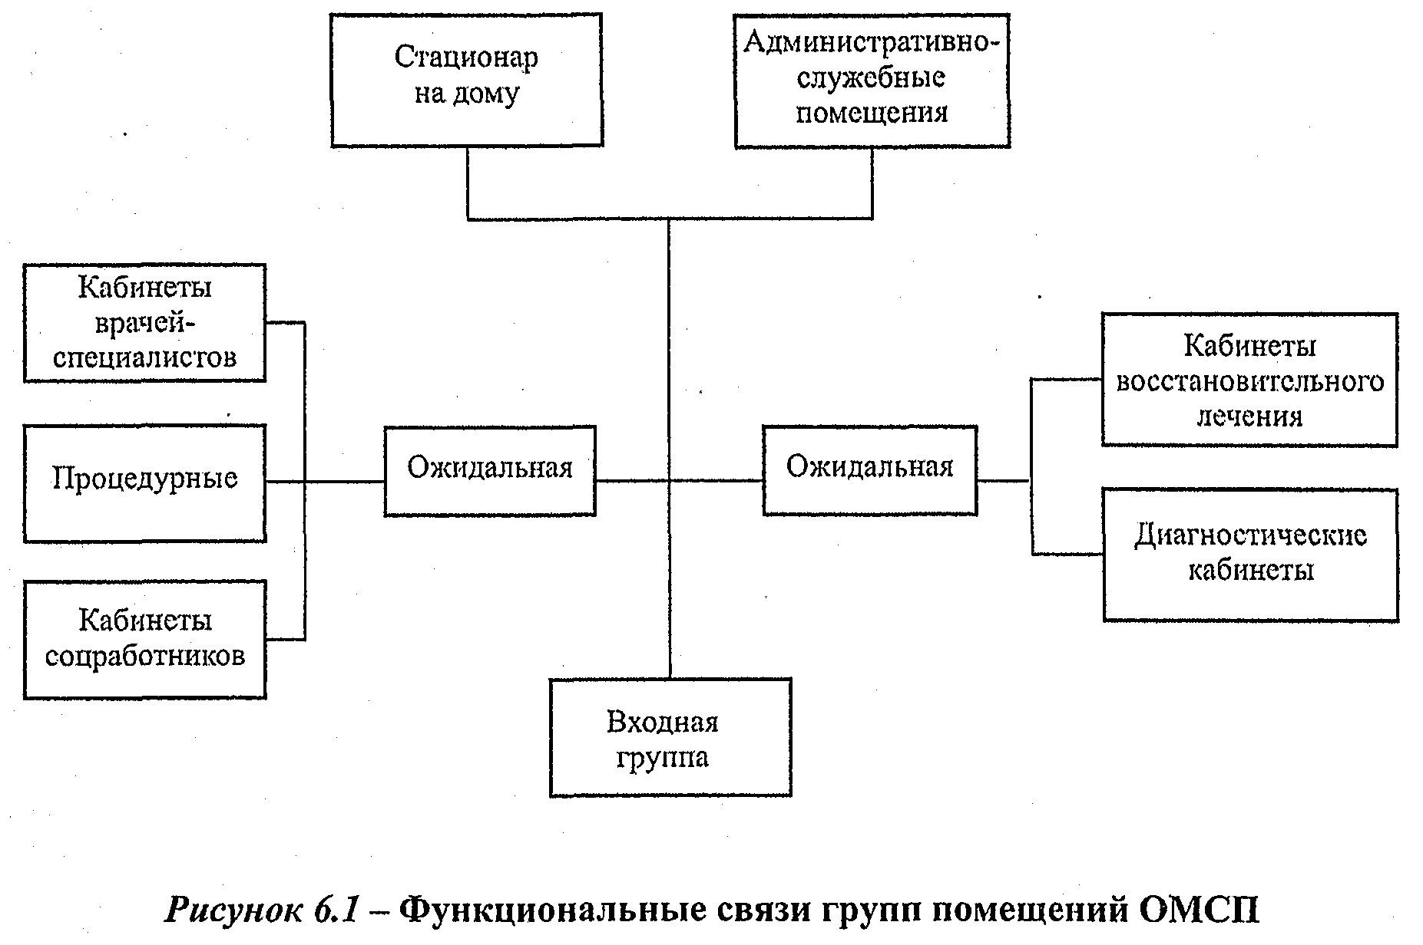
6.2.10 При размещении гериатрического отделения с отдельным входом предусматривается входная группа помещений, состоящая из вестибюля с гардеробами, санузлами и регистратурой и др.

6.3 Гериатрический дневной стационар

6.3.1 Дневной стационар предназначен для пребывания в течение дневного времени больных, которым последовательно проводится несколько диагностических исследований, лечебных или восстановительных процедур.
6.3.2 Дневной стационар может организовываться, как при поликлинических учреждениях, так и при стационарных. В зависимости от профиля лечебного учреждения, при котором организуется дневной гериатрический стационар, он может быть общепрофильным или специализированным (кардиологическим, психиатрическим, офтальмологическим и т.д.).
В состав помещений дневного стационара для пожилых людей рекомендуется включать: кабинет врача (заведующего), комнату старшей сестры, пост медицинской сестры, помещение подготовки инфузионных систем, комнату подогрева и приема пищи, санитарную комнату, палаты, уборные, помещение персонала, комнату отдыха пациентов. В зависимости от профиля дневного стационара, в его состав может входить специализированный врачебный кабинет, оборудованный соответствующим образом (например, офтальмологический, логопедический), малая операционная и т.д. Гериатрический дневной стационар может быть организован на базе отделений восстановительного лечения. Кроме того, пациентам дневного стационара могут проводиться диагностика или восстановительное лечение в любом кабинете учреждения, куда входит дневной стационар.
6.3.3 Еще одно направление оказания помощи пожилым - создание гериатрических дневных центров ("Детский сад для взрослых"), предназначенных для дневного пребывания лиц старших возрастов, требующих ухода, когда все члены семьи на работе.
Здесь пациенты получают:
необходимый узкоспециализированный медицинский уход;
безопасность пребывания под наблюдением персонала;
выполнение терапевтических программ;
реабилитация;
специализированные программы питания;
занятия по интересам;
возможность общения при дефиците социальных контактов.
В таком дневном центре, рассчитанном не более чем на 12-15 чел., целесообразно иметь общий зал дневного пребывания.

6.4 Гериатрическое палатное отделение

6.4.1 Поэтажное размещение пациентов в гериатрических стационарах желательно осуществлять с учетом степени их подвижности (таблица 6.1). Отделения по уходу за лежачими пациентами - не выше 2-го этажа, размещение остальных палатных отделений в пределах 9-этажных медицинских зданий не ограничено.
6.4.2 При определении профиля отделений гериатрических стационаров и их подразделений необходимо учитывать виды специализированной медицинской помощи (кардиология, эндокринология, пульмонология, урология, офтальмология, неврология, психиатрия), в которых у лиц пожилого возраста имеется повышенная потребность по сравнению с лицами трудоспособного возраста.
6.4.3 Палатные отделения состоят из палатных секций (одна или две) и общих помещений, расположенных между секциями.
К общим помещениям отделения относятся кабинет заведующего отделением, комната старшей медицинской сестры с кладовой медикаментов, комната сестры- хозяйки с кладовой чистого белья, буфетная, комнаты персонала, ординаторская и др. Кроме того, в состав общих помещений могут входить диагностический кабинет или кабинет восстановительного лечения, соответствующий профилю данного отделения.
6.4.4 При входе в палатную секцию предусматривается шлюз. В состав секции входят палаты, комната подготовки инфузионных систем (процедурная), помещение (пространство) дневного пребывания, санитарная комната, помещение хранения уборочного инвентаря, клизменная, пост медицинской сестры с подсобным помещением. Вместимость палатных секций рекомендуется принимать с учетом таблицы 6.5.

Таблица 6.5 - Рекомендуемая вместимость палатных секций с учетом порядков оказания специализированных видов помощи

Наименование отделений (палат) | Наименование должностей врачей | Количество коек на 1 должность врача
Неврологическое [4] | Невропатолог | 15
Офтальмологическое [7] | Офтальмолог | 20
Психиатрическое [5] | Психиатр | 25
Терапевтическое, в том числе кардиологическое [2], гастроэнтерологическое, пульмонологическое и др. [3] | Терапевт (кардиолог, гастроэнтеролог, пульмонолог и др.) | 15
Травматолого-ортопедическое [6] | Травматолог-ортопед | 15
Хирургическое [10] | Хирург | 12
Урологическое [9] | Уролог | 15
Гинекологическое [8] | Гинеколог | 15

6.4.5 Прием пищи может организовываться непосредственно в палатах. При организации столовой для больных ее площадь следует принимать из расчета 50% количества коек в палатном отделении.
6.4.6 В палатных отделениях следует:
предусматривать устройство поручней в палатах, санузлах, лечебных кабинетах; непрерывного поручня по пути следования пациентов;
устанавливать оборудование с учетом возможности использования пожилыми людьми, передвигающимися на креслах-колясках.
Максимальное количество коек в палате - 4. При каждой палате обязательно предусматривается санузел с унитазом и душевой кабиной, в которой оборудуется сиденье для пациента. Не менее 10% душевых кабин должно быть запроектировано без поддона с возможностью купания пациента на специальной каталке.

6.5 Гериатрический медицинский центр

Комплекс, объединяющий стационарную и консультативную помощь людям старших возрастов.
6.5.1 Поэтажное размещение пациентов в гериатрических стационарах желательно осуществлять с учетом степени их подвижности (таблица 6.1). Отделения по уходу за лежачими пациентами - не выше 2-го этажа, размещение остальных палатных отделений в пределах 9-этажных медицинских зданий не ограничено.
6.5.2 В гериатрических центрах в зависимости от численности обслуживаемого населения организуются специализированные гериатрические отделения, профиль которых должен учитывать заболевания, характерные для людей старших возрастов: эндокринологические, кардиологические, сосудистые, психиатрические, офтальмологические и др.
6.5.3 Мощность и профиль отделений конкретного гериатрического центра определяются с учетом численности населения, его демографической структуры и заболеваемости пожилого населения, проживающего в зоне обслуживания гериатрического центра.
6.5.4 Функции центра могут быть возложены на госпиталь ветеранов войн, гериатрическую больницу либо на многопрофильную больницу, в структуре которой есть гериатрические отделения. Функциональная структура центра должна соответствовать поставленным перед ним задачам.
6.5.5 Для входа в гериатрический центр предусматривается - вестибюльная группа помещений. Площадь вестибюлей-гардеробных определяется с учетом численности посетителей и сопровождающих из расчета не менее 0,5 на одного посетителя в сутки. Численность посетителей стационара принимается равной 70% количества коек. Вестибюльная группа помещений состоит из гардероба уличной одежды посетителей и персонала, помещений для встреч с лечащими врачами и приема передач больным. В вестибюле могут предусматриваться аптечный киоск и фитобар.
6.5.6 Взаимосвязи функциональных групп помещений гериатрического центра приведены на рисунке 6.2.

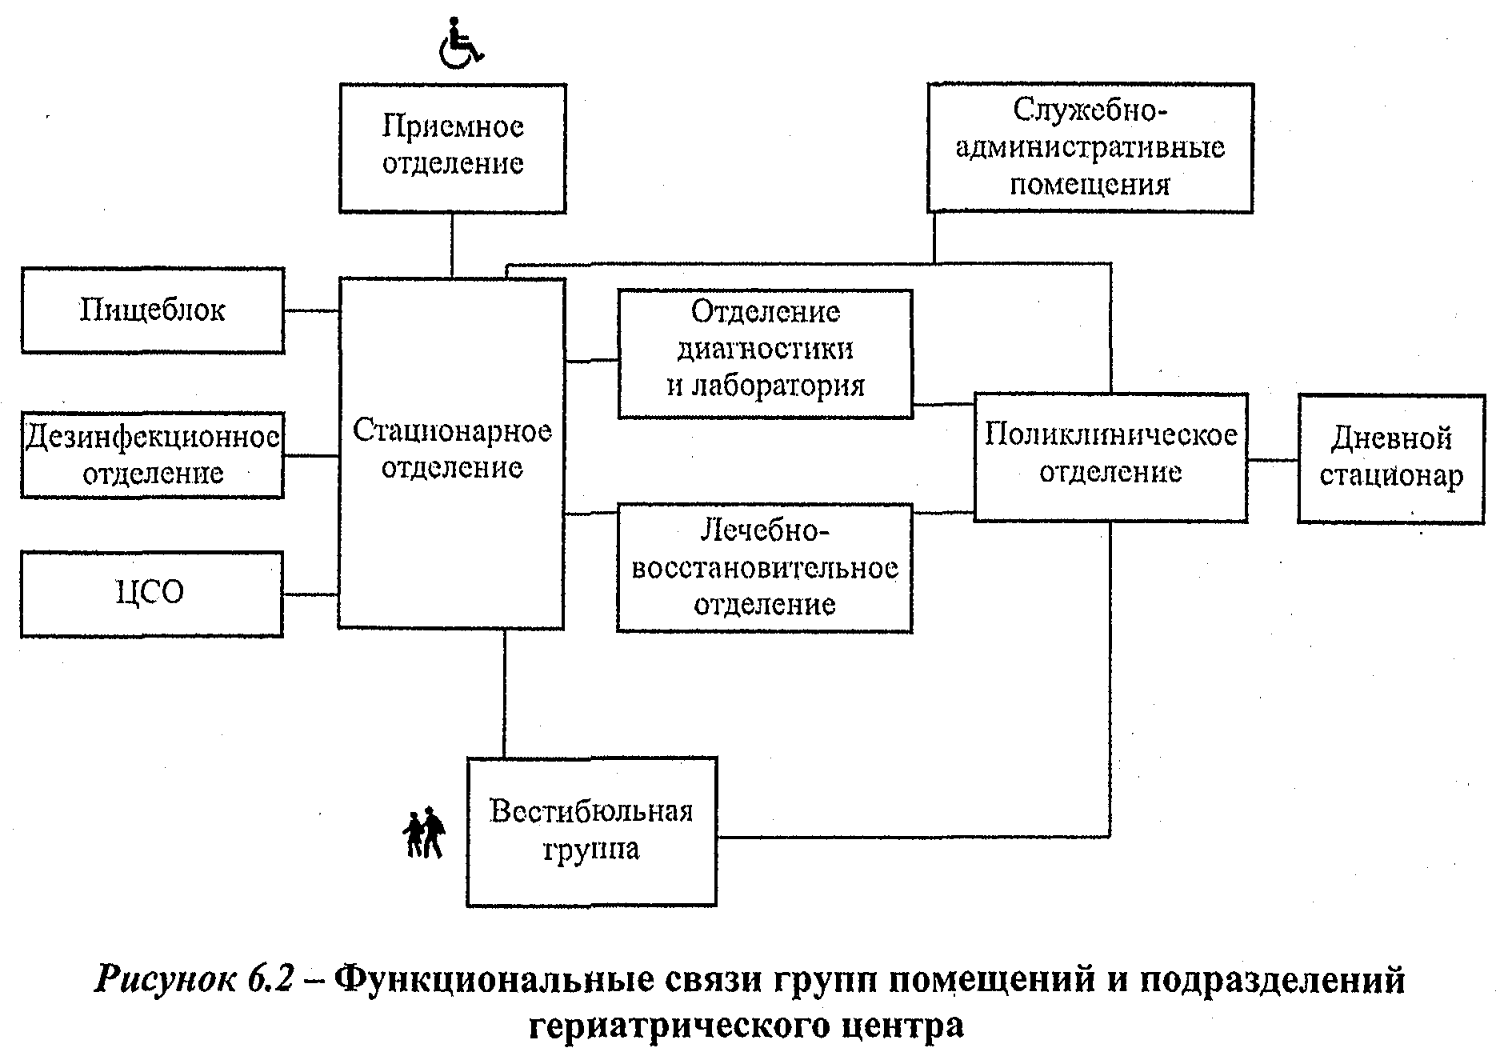
6.5.7 Для проведения мониторинга состояния здоровья пожилых людей, диагностики заболеваний и выявления их потребности в медицинской и медико-социальной помощи в структуре центра должно быть предусмотрено диагностическое отделение, включающее кабинеты медицинской визуализации, эндоскопии и функциональной диагностики. Это отделение должно быть общим для врачебно-консультативного и стационарного отделений и размещаться между ними.
6.5.8 Для оказания консультативной помощи и подбора адекватных методик лечения пожилым людям в структуре центра предусматривается врачебно-консультативное отделение, включающее ряд специализированных врачебно-консультационных кабинетов. Размеры кабинетов врачей-специалистов с расставленным оборудованием приведены в приложении А.
В соответствии с характером заболеваемости пожилых людей отделение может включать кабинеты по следующим специальностям: гастроэнтерология, гериатрия, гинекология, кардиология, неврология, ортопед-травматология, оториноларингология, офтальмология, психиатрия, пульмонология, стоматология, урология, хирургия, эндокринология. На рисунках А.1-А.7 даны планы врачебных кабинетов с расстановкой технологического оборудования.
6.5.9 Стоматологическое отделение может включать кабинеты терапевтической, хирургической, ортопедической стоматологии, зуботехническую лабораторию.
6.5.10 Для обеспечения консультативного приема специалистами по социально-правовым вопросам и вопросам медицинской психологии, в составе помещений необходимо предусмотреть кабинеты юриста и медицинского психолога.
6.5.11 При отделении могут быть организованы дневной стационар и медико-социальная экспертиза (далее - МСЭК). Ориентировочный набор помещений МСЭК: ожидальные, регистратура с архивом, кабинеты врачей-экспертов.
6.5.12 Основным функциональным структурным элементом гериатрического центра являются стационарные отделения. Обязательные подразделения стационара: приемное и палатные отделения.
6.5.13 В приемном отделении осуществляется прием, регистрация и распределение больных по отделениям, устанавливается предварительный медицинский диагноз, оказывается необходимая первичная медицинская помощь, при необходимости проводится санитарная обработка пациента. Приемное отделение включает вестибюль-ожидальную с регистратурой и уборной, смотровые, санитарные пропускники, процедурную, вспомогательные помещения. Габаритная схема смотровой приемного отделения дана на рисунке А.17.
Отделение приема следует размещать на первом этаже по возможности вблизи главного въезда на территорию больницы или центра. Для подъезда санитарных машин и высадки пациентов следует предусматривать теплый шлюз.
6.5.14 Габаритные схемы палат разной вместимости с расстановкой технологического оборудования размещены на рисунках А.18-А.20. Габаритные схемы санитарных помещений с возможностью пользования инвалидами-колясочниками показаны на рисунке А.21.
6.5.15 Для реабилитации и восстановительного лечения пациентов старших возрастов, как правило, имеющих несколько хронических заболеваний в гериатрических центрах предусматриваются отделения (кабинеты) восстановительного лечения, использующие наиболее щадящие методы, такие как кабинеты физиотерапии, ванные залы, бассейны для обучения хождению, залы ЛФК, массажные кабинеты и т.д. (рисунки А.8-А.16). Планировочно эти отделения подразделяются на три группы помещений, отличающиеся характером влажности, требованиями к температурному режиму, электробезопасности и отделке помещений:
помещения физиотерапии;
помещения водолечения и грязелечения;
помещения кинезотерапии (ЛФК и массаж, механотерапия, тренажеры).
6.5.16 В Приложении В даны габаритные схемы кабинетов восстановительного лечения разного назначения. Набор кабинетов восстановительного лечения определяется программой на проектирование. При организации централизованного отделения входы в него предусматриваются раздельными для больных стационара и врачебно-консультативного отделения.
6.5.17 Для предотвращения травматизма пожилых людей ванны и кушетки должны устанавливаться с учетом возможного наблюдения за ними. Для обеспечения персоналу возможности наблюдения за состоянием пациентов лечебные ванны должны размещаться в общем зале. Прием ванных процедур для женщин и мужчин осуществляется в разное время. В целях обеспечения наблюдения за состоянием больных лечебные ванны устанавливаются так, чтобы естественный свет (при его наличии) падал на их лица.
Вокруг ванны лечебного бассейна следует предусматривать подогреваемые обходные дорожки шириной 1,5 м по продольным сторонам и 3 м по торцевым сторонам с уклоном 0,01-0,15 к трапам или решеткам. Дно ванны должно быть с уклоном, обеспечивающим глубину ванны от 0,9 до 1,2 м. Сторону бассейна с глубиной 0,9 м рекомендуется оборудовать откидными сиденьями, прикрепленными к стенке бассейна на расстоянии 40 см от дна.
При гидромассажной ванне целесообразно устанавливать подъемник для помещения в ванну больных с ограниченной подвижностью суставов и ослаблением мышечного тонуса.
6.5.18 Глубина бассейна для лечения движением в воде должна быть не более 0,7 м. В гериатрических центрах могут использоваться бассейны Т-образной или П-образной формы с различной глубиной отсеков, что позволяет одновременное занятие трех (двух) групп лиц с различным состоянием здоровья.
6.5.19 Для проведения профилактики преждевременного старения, санитарно-просветительной работы, содействия в социально-психологической адаптации пожилым и обучение навыкам ухода за ними в структуре гериатрического центра могут создаваться школы пациентов и их родственников.
6.5.20 Оказание организационно-методической и практической помощи лечебно-профилактическим учреждениям и специалистам общей лечебной сети по вопросам гериатрии; проведение совещаний, конференций и семинаров по актуальным вопросам геронтологии и гериатрии обусловливает необходимость включения в состав функциональной структуры объекта актового зала, оборудованного современной мультипроекционной, видео- и аудиотехникой.
6.5.21 Для проведения анализа деятельности учреждений общей лечебной сети, гериатрических и медико-социальных учреждений и подразделений по оказанию лечебно-диагностической и реабилитационной помощи населению старших возрастных групп и участия в разработке программ по совершенствованию медицинской помощи этой категории граждан в структуре центра должен предусматриваться организационно-методический отдел, кабинет медицинской статистики, серверная, помещение обработки информации.
6.5.22 Для обеспечения работы гериатрического центра в его структуру при необходимости включаются вспомогательные подразделения (ЦСО, диагностическая лаборатория и др.) и хозяйственные службы (пищеблок, прачечная, дезотделение, патолого-анатомическое отделение и др.). Проектирование этих подразделений не имеет выраженной специфики, связанной с возрастом пациентов, поэтому должно проводиться на основе нормативных документов по проектированию медицинских организаций. Наличие в составе гериатрического учреждения перечисленных подразделений зависит от принятой организационной формы. Функции этих подразделений могут выполняться учреждениями, находящимися за пределами гериатрического центра, централизованно для нескольких медицинских организаций.
6.5.23 Для работы администрации и персонала необходимо предусматривать служебно-бытовые помещения.
Конкретный состав и площадь служебно-бытовых помещений определяется с учетом штатного расписания и задания на проектирование и должен обеспечить работу администрации, бухгалтерии, службы медицинской статистики и медицинского архива и другие.
6.5.24 При гериатрических центрах, имеющих лечебно-консультативные отделения, целесообразно предусматривать отдельно стоящие пансионаты для пребывания приезжих пациентов в течение консультаций, обследования и лечения. В состав помещений пансионатов включаются отдельные помещения медицинского назначения (пост медсестры, процедурная, клизменная).

6.6 Дом дневного пребывания

6.6.1 ДДП - комплекс для пожилых людей, объединяющий пять основных функциональных групп помещений, обеспечивающих лечение и медицинскую реабилитацию, общение и многообразное проведение досуга, питание и уход в дневное время:
консультационное медицинское отделение (см. раздел 6.2);
отделение восстановительного лечения (см. раздел 6.2, таблица 6.4);
отделение социальных услуг (питание, бытовое обслуживание и т.д.);
отделение досуга (кружки, студии, чаепития, зрительный зал, библиотека, мастерские для индивидуального труда и т.д., СП 143.13330);
пансионат дневного пребывания (см. раздел 6.3).
6.6.2 На нижних этажах рекомендуется размещать консультативное медицинское отделение и отделение восстановительного лечения, наиболее массовые помещения (зрительный зал, помещения общественного питания, и т.п.).
6.6.3 Организация архитектурной среды домов дневного пребывания должна вызывать у его обитателей положительные эмоции.
Архитектуру учреждений для пребывания пожилых людей рекомендуется рассматривать как активный лечебный фактор, способствующий бытовому и психологическому комфорту.

Приложение А
(рекомендуемое)

Габаритные схемы помещений с расстановкой технологического оборудования

Раздел 1. Кабинеты врачебно-консультативного отделения

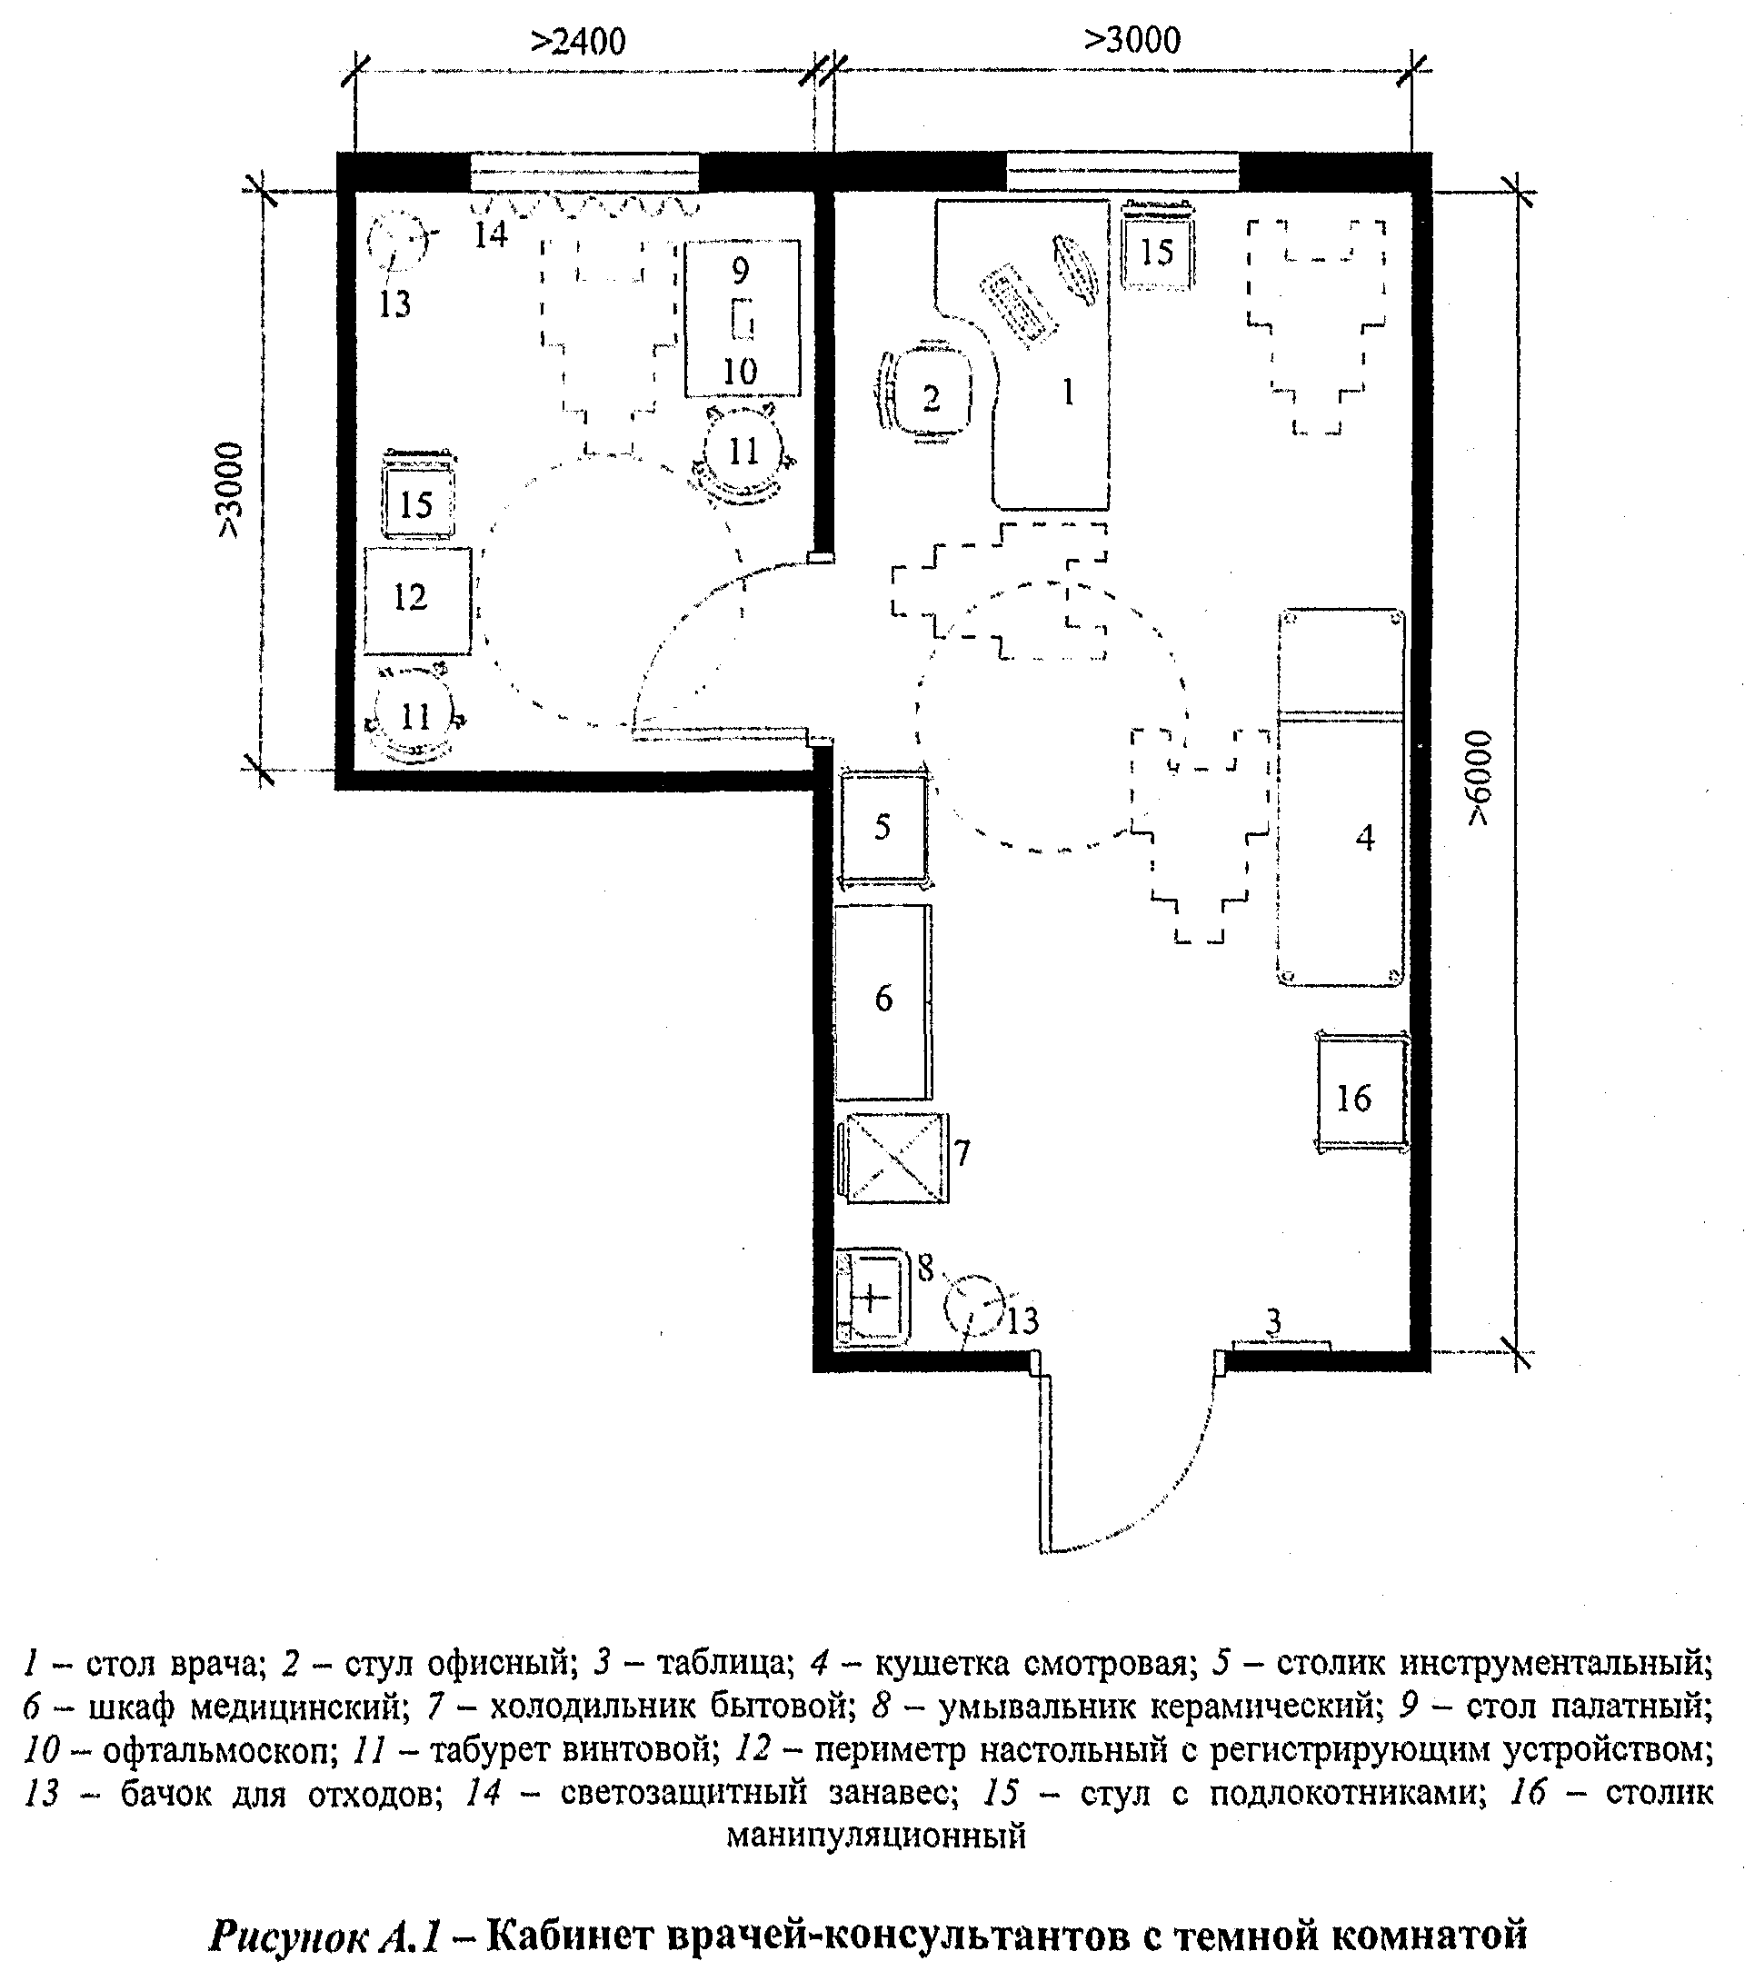
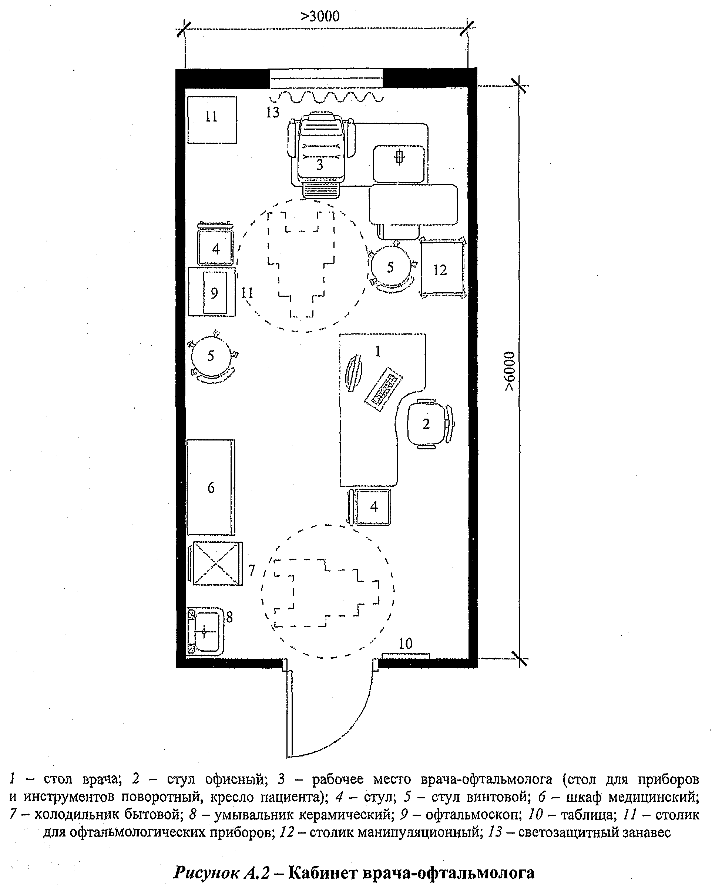
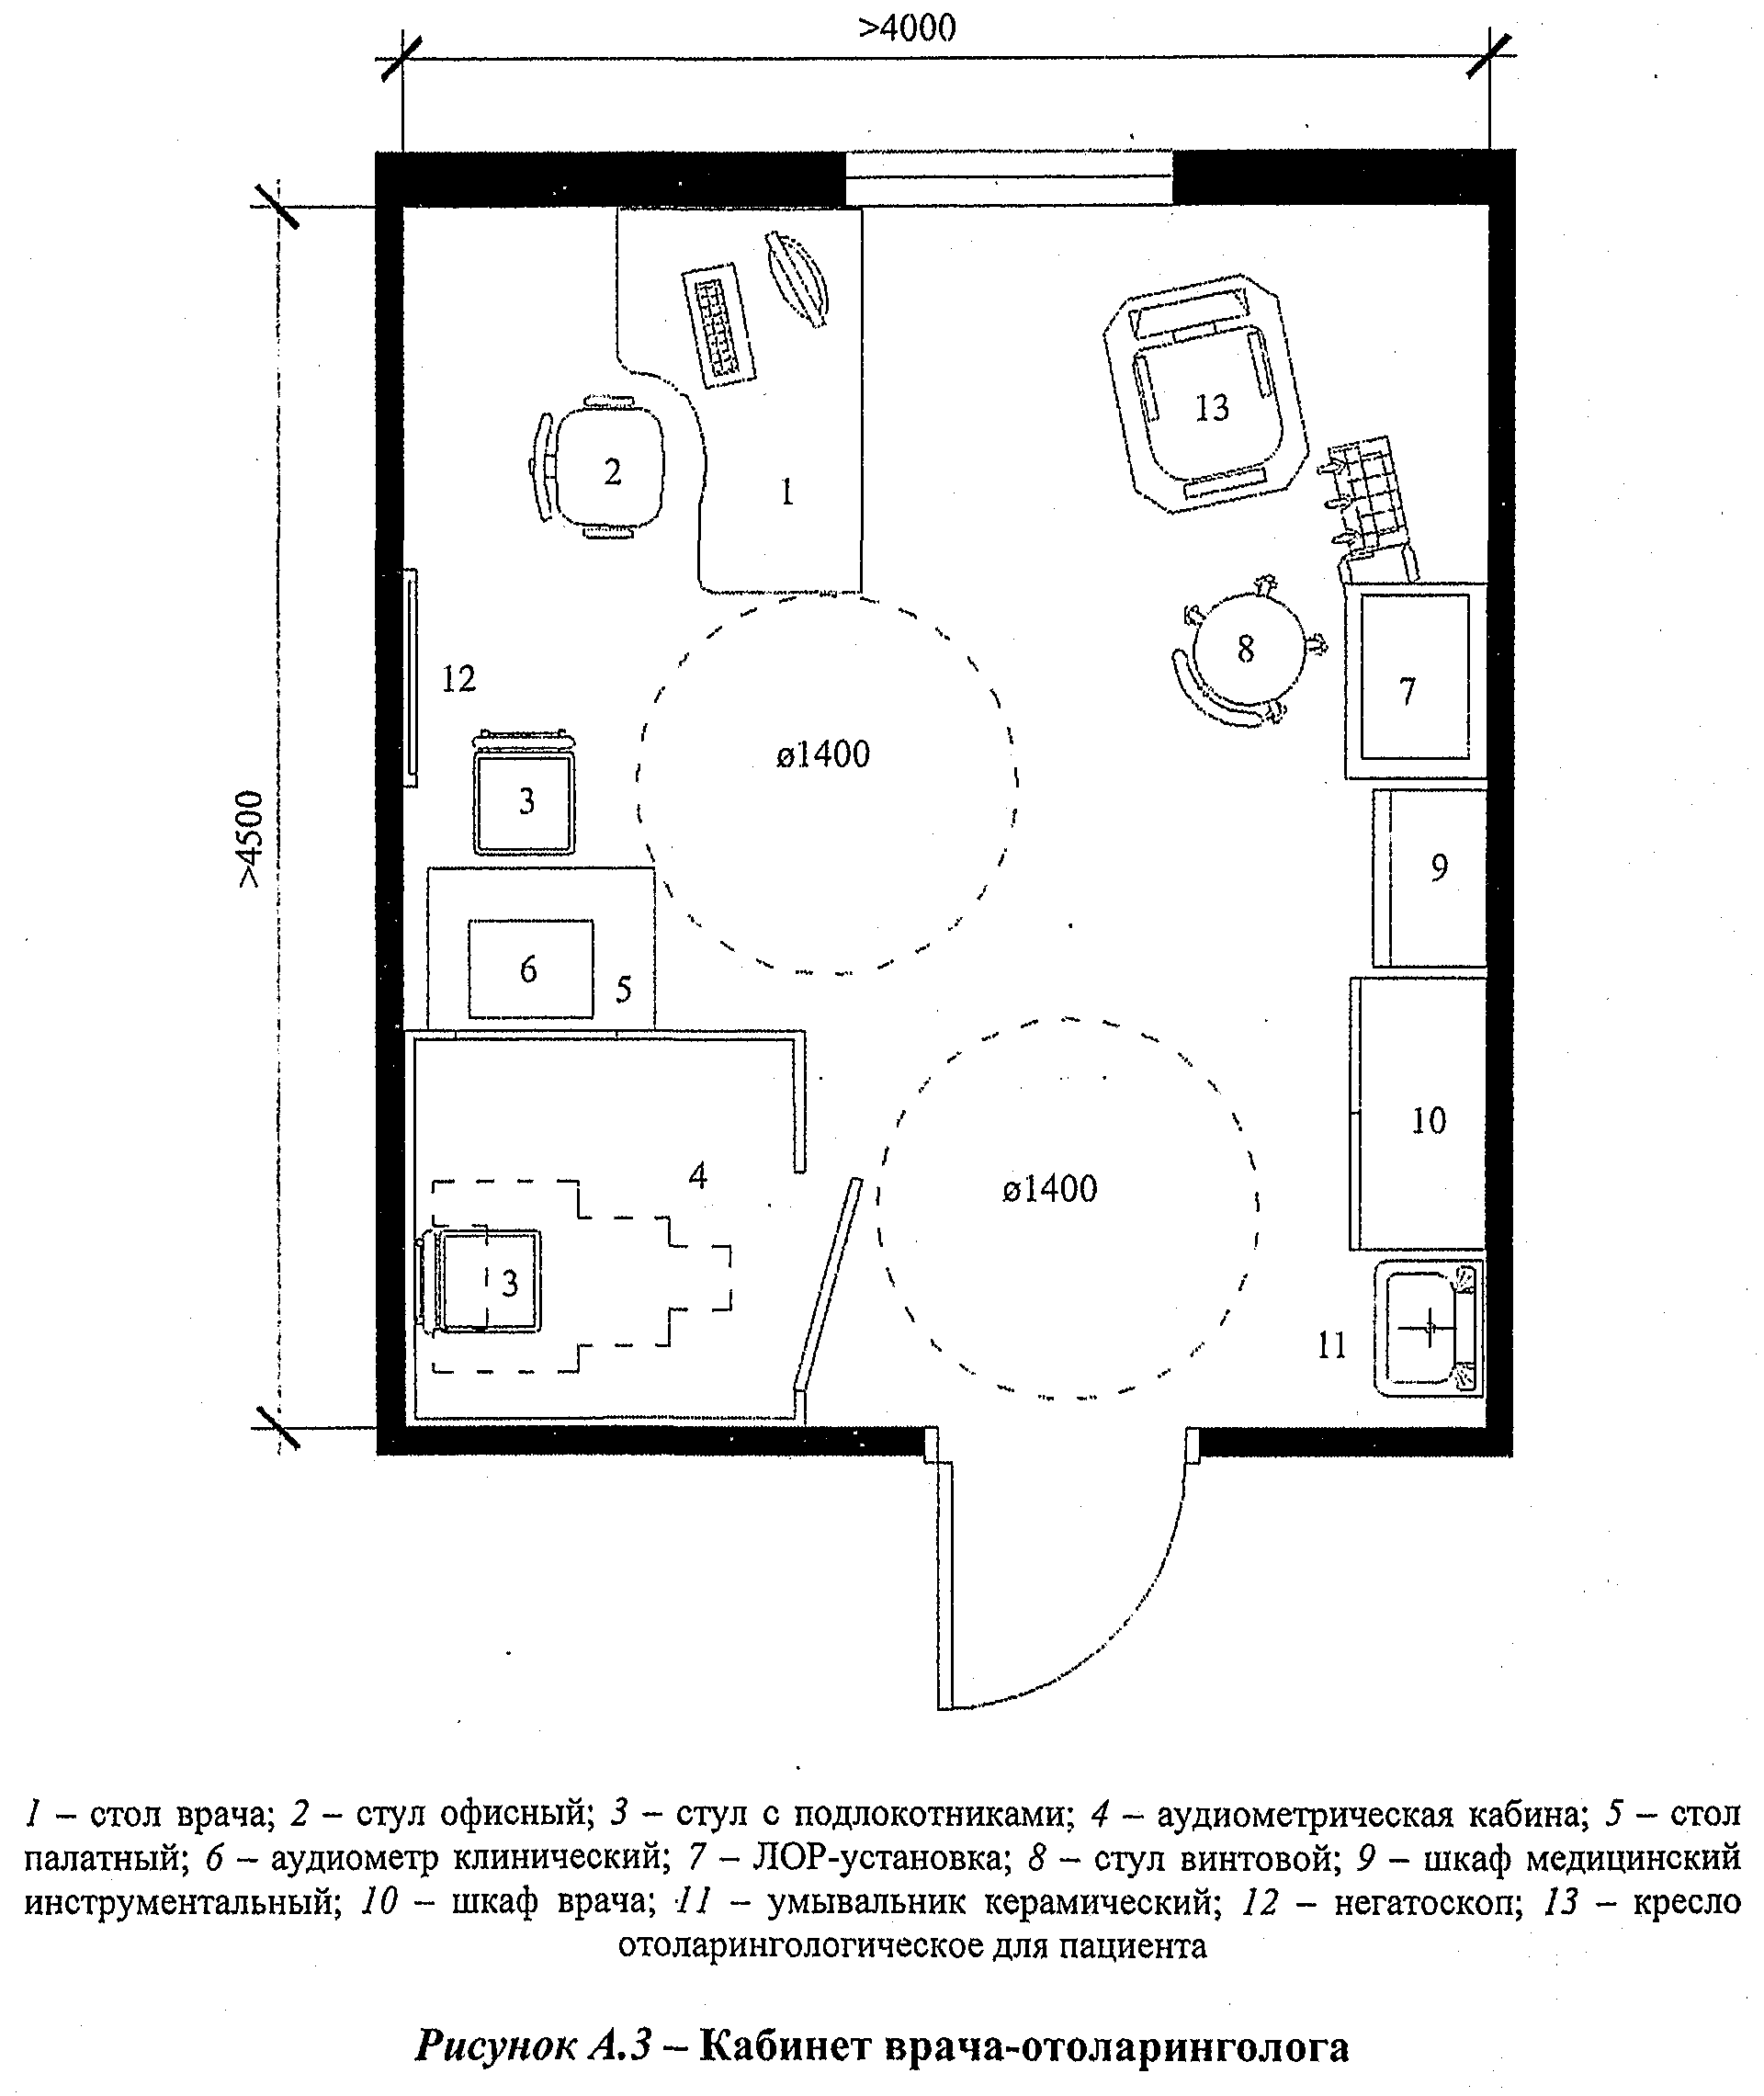
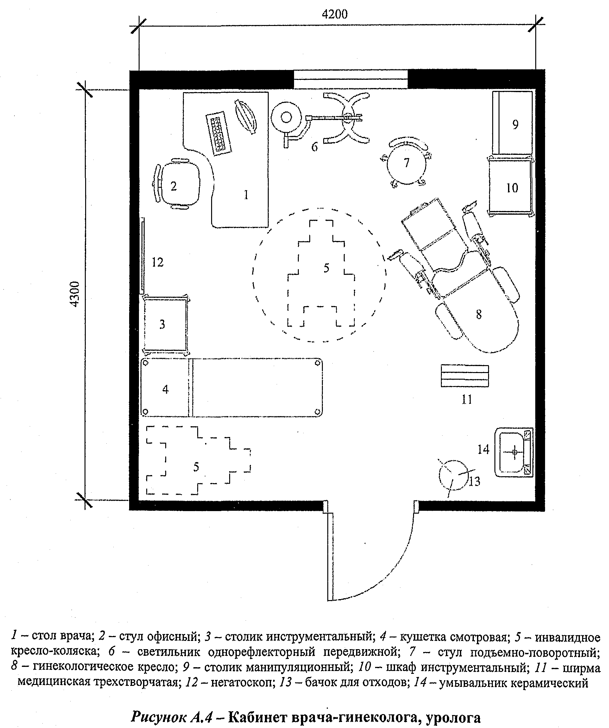
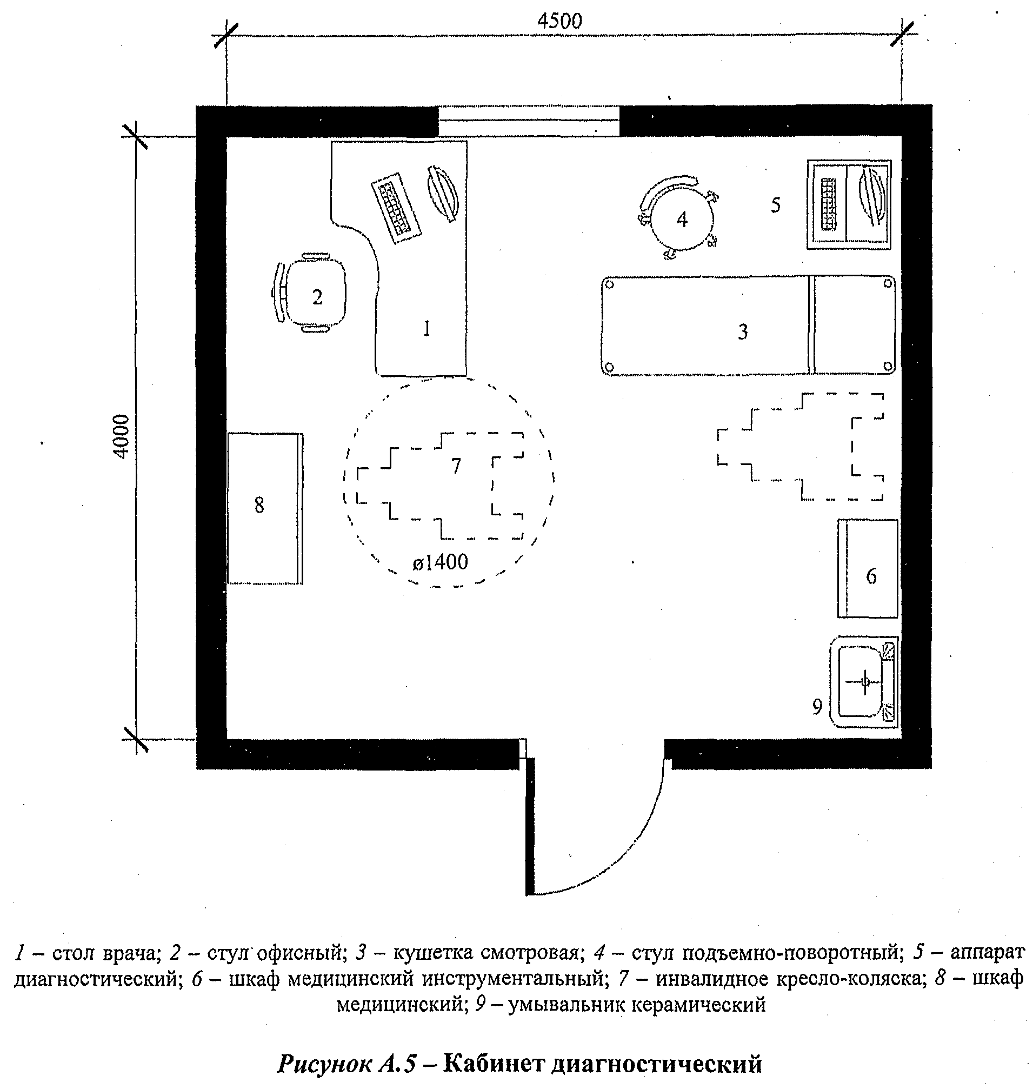
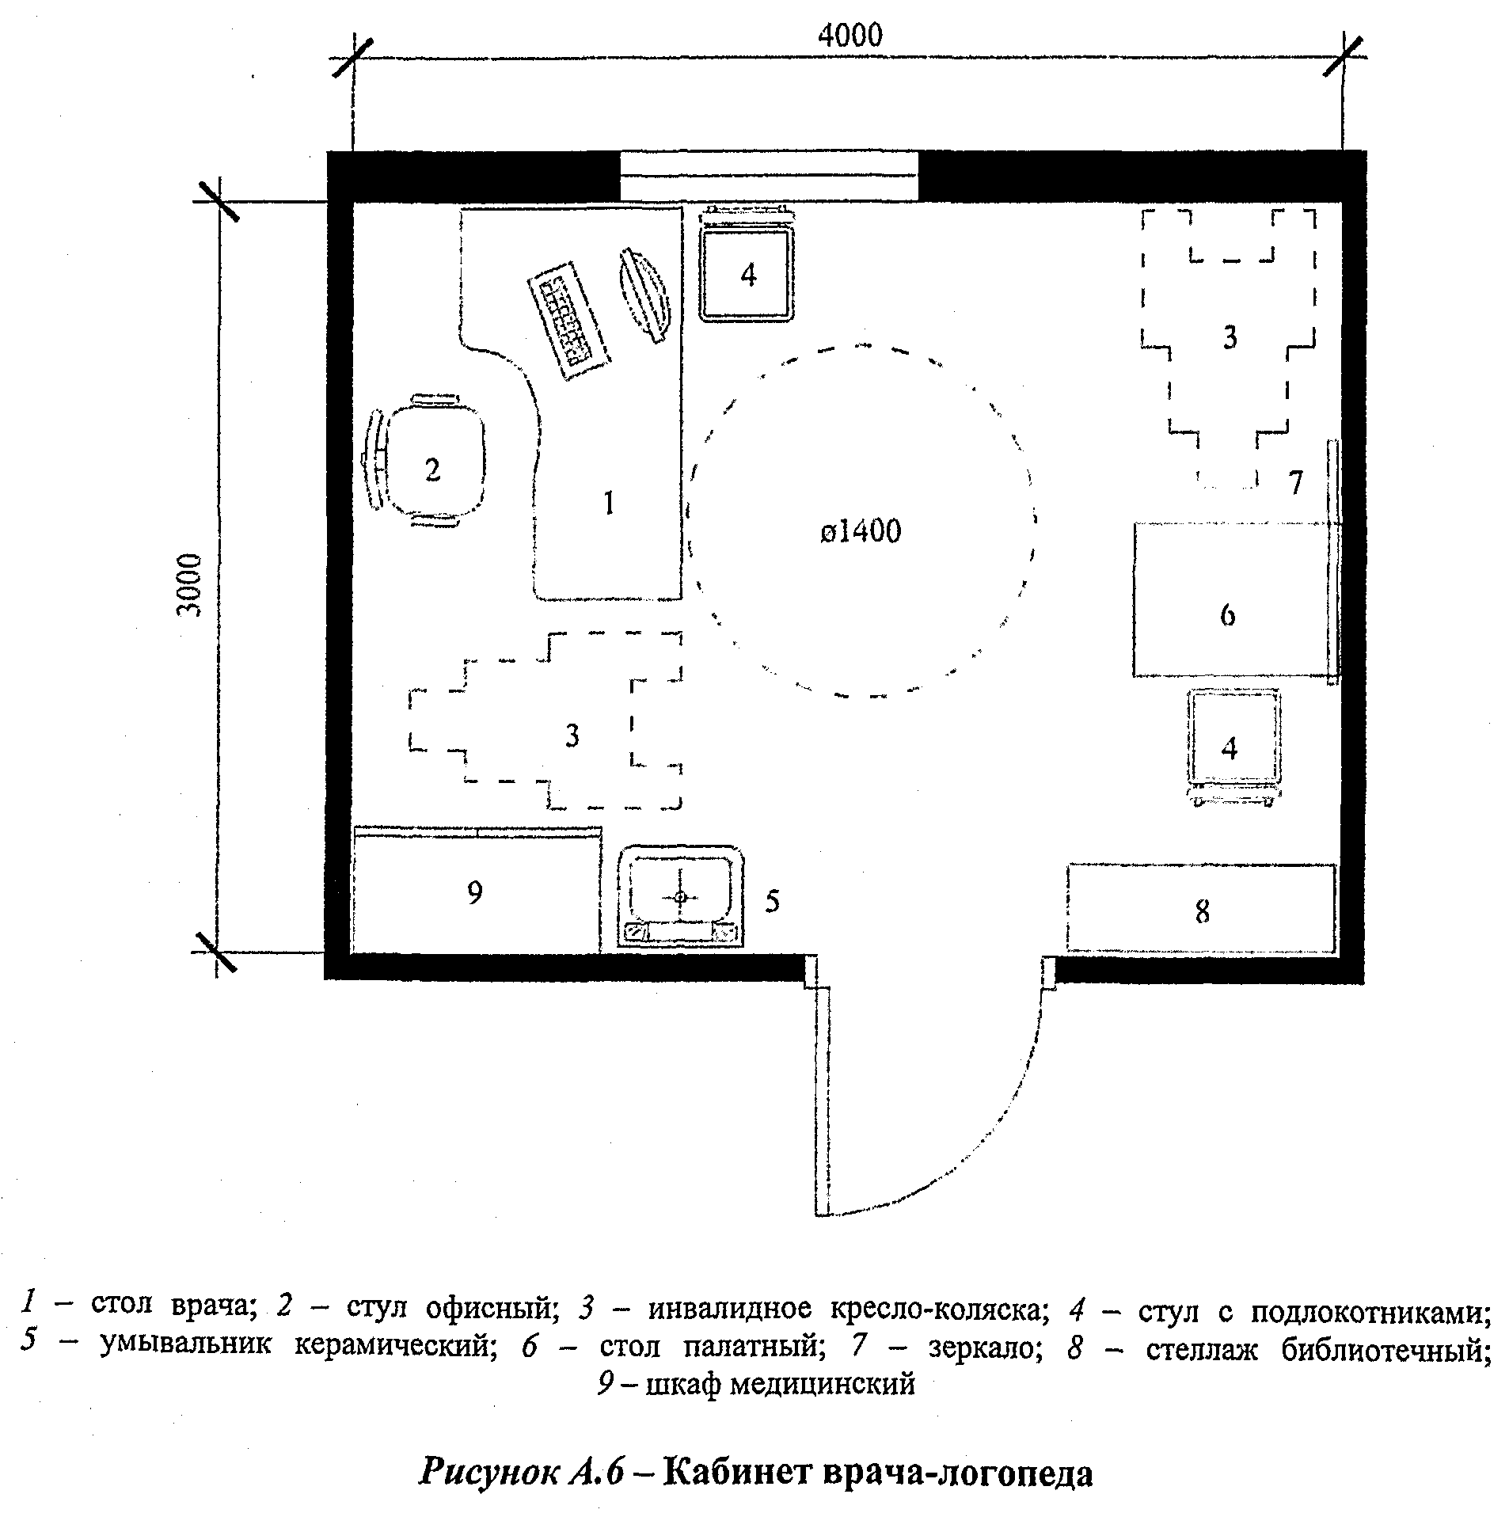
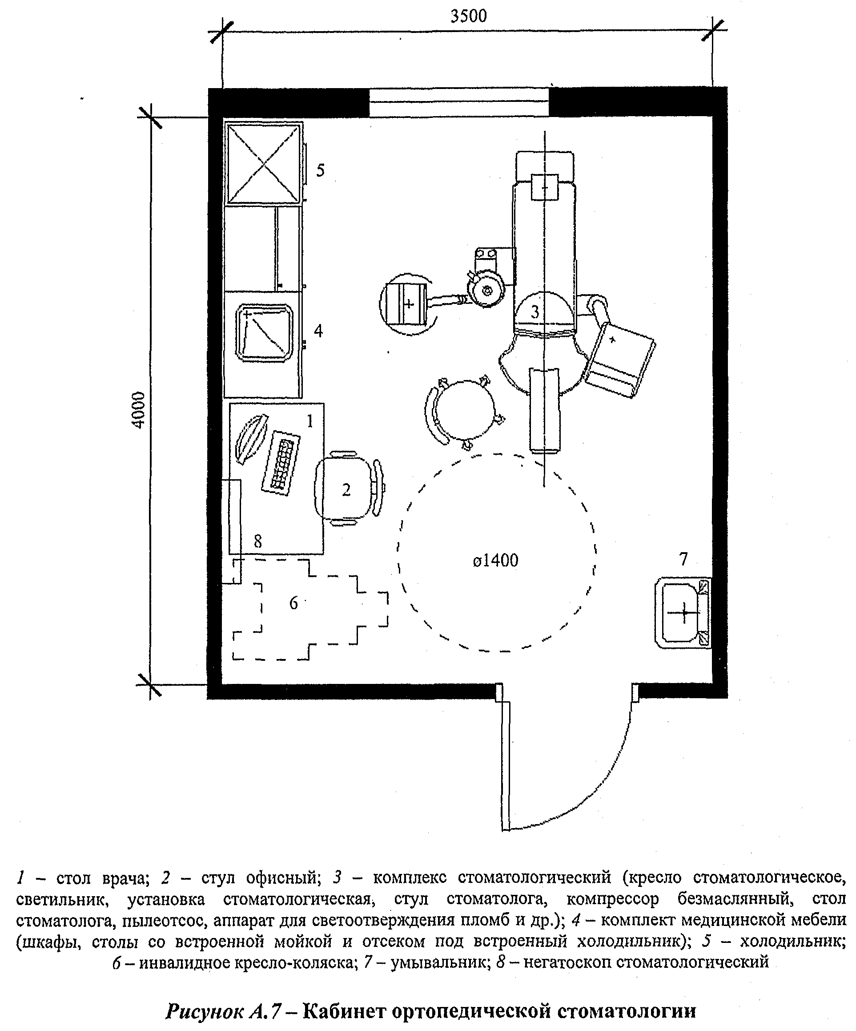

Раздел 2. Кабинеты восстановительного лечения

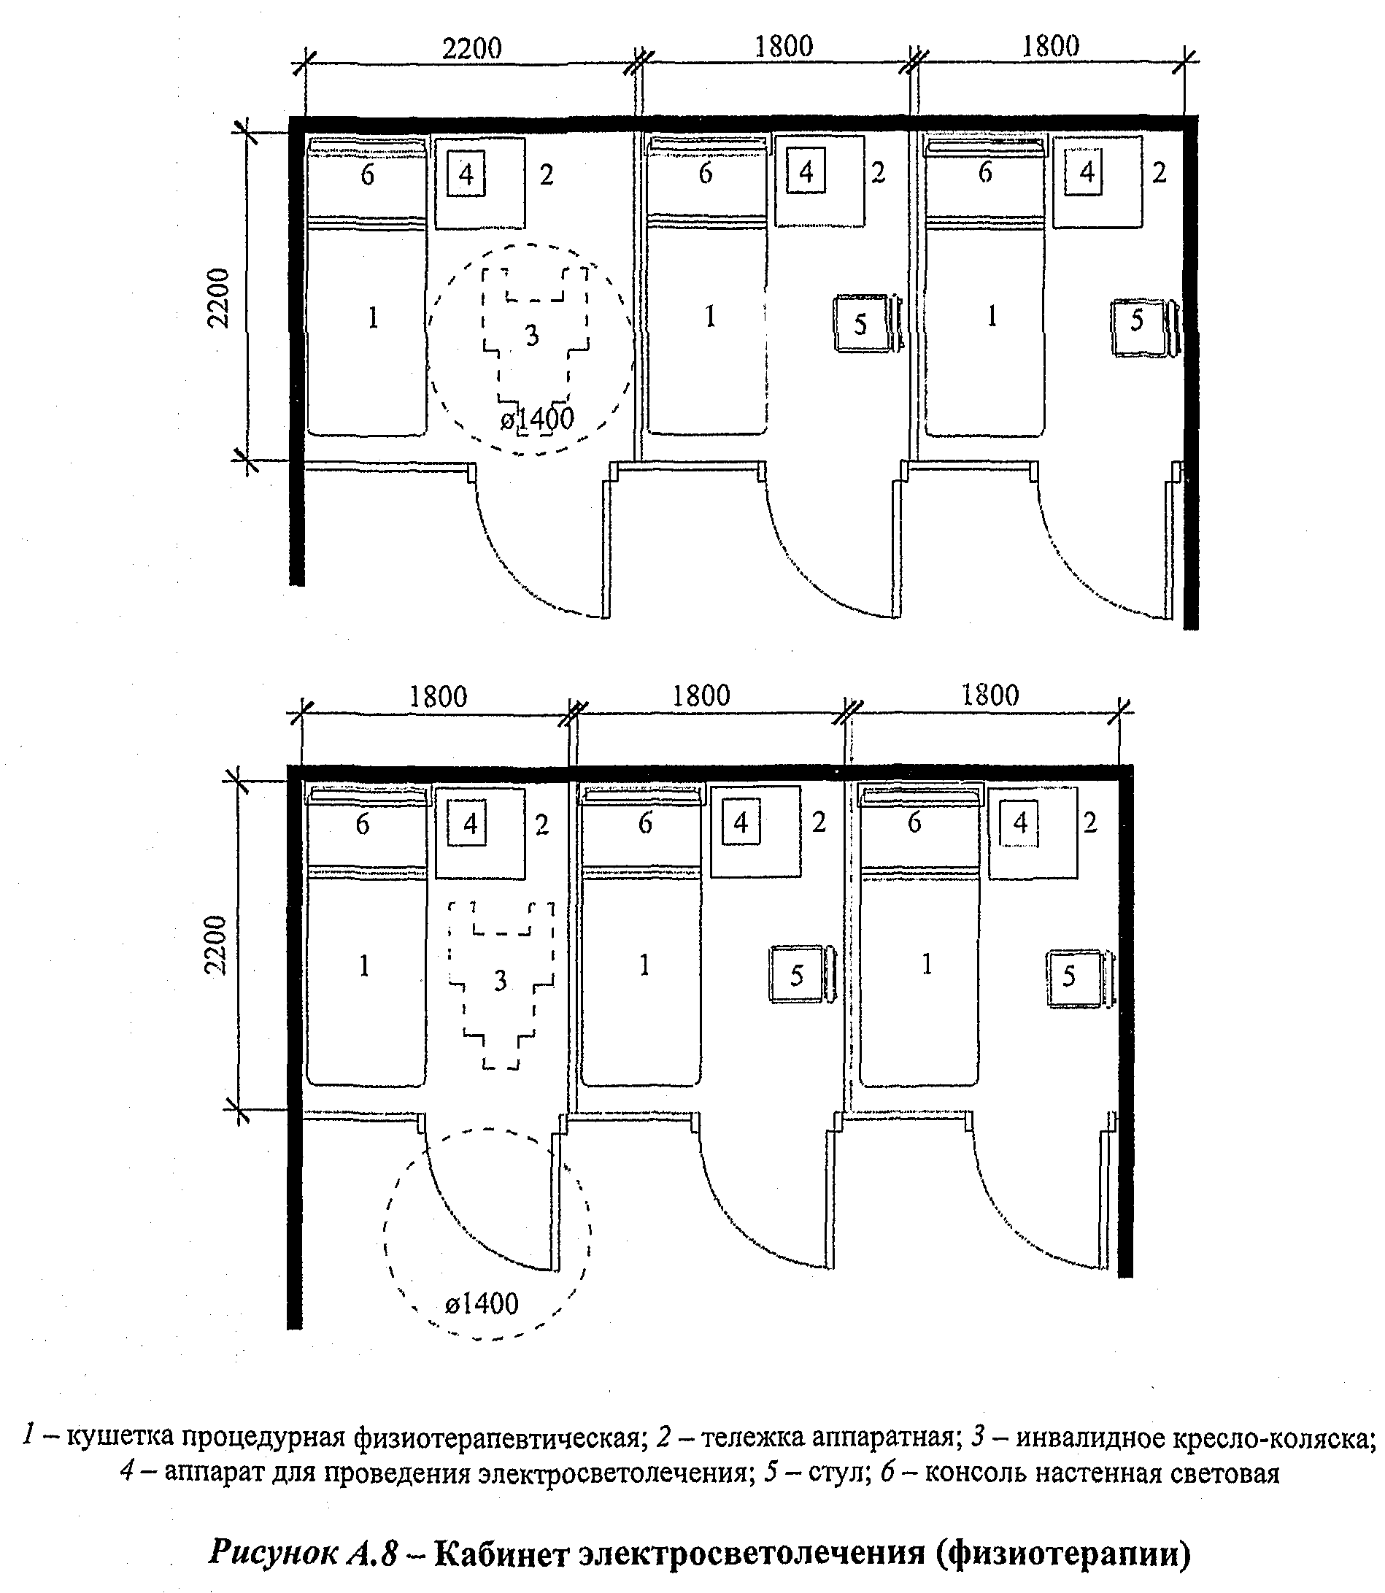
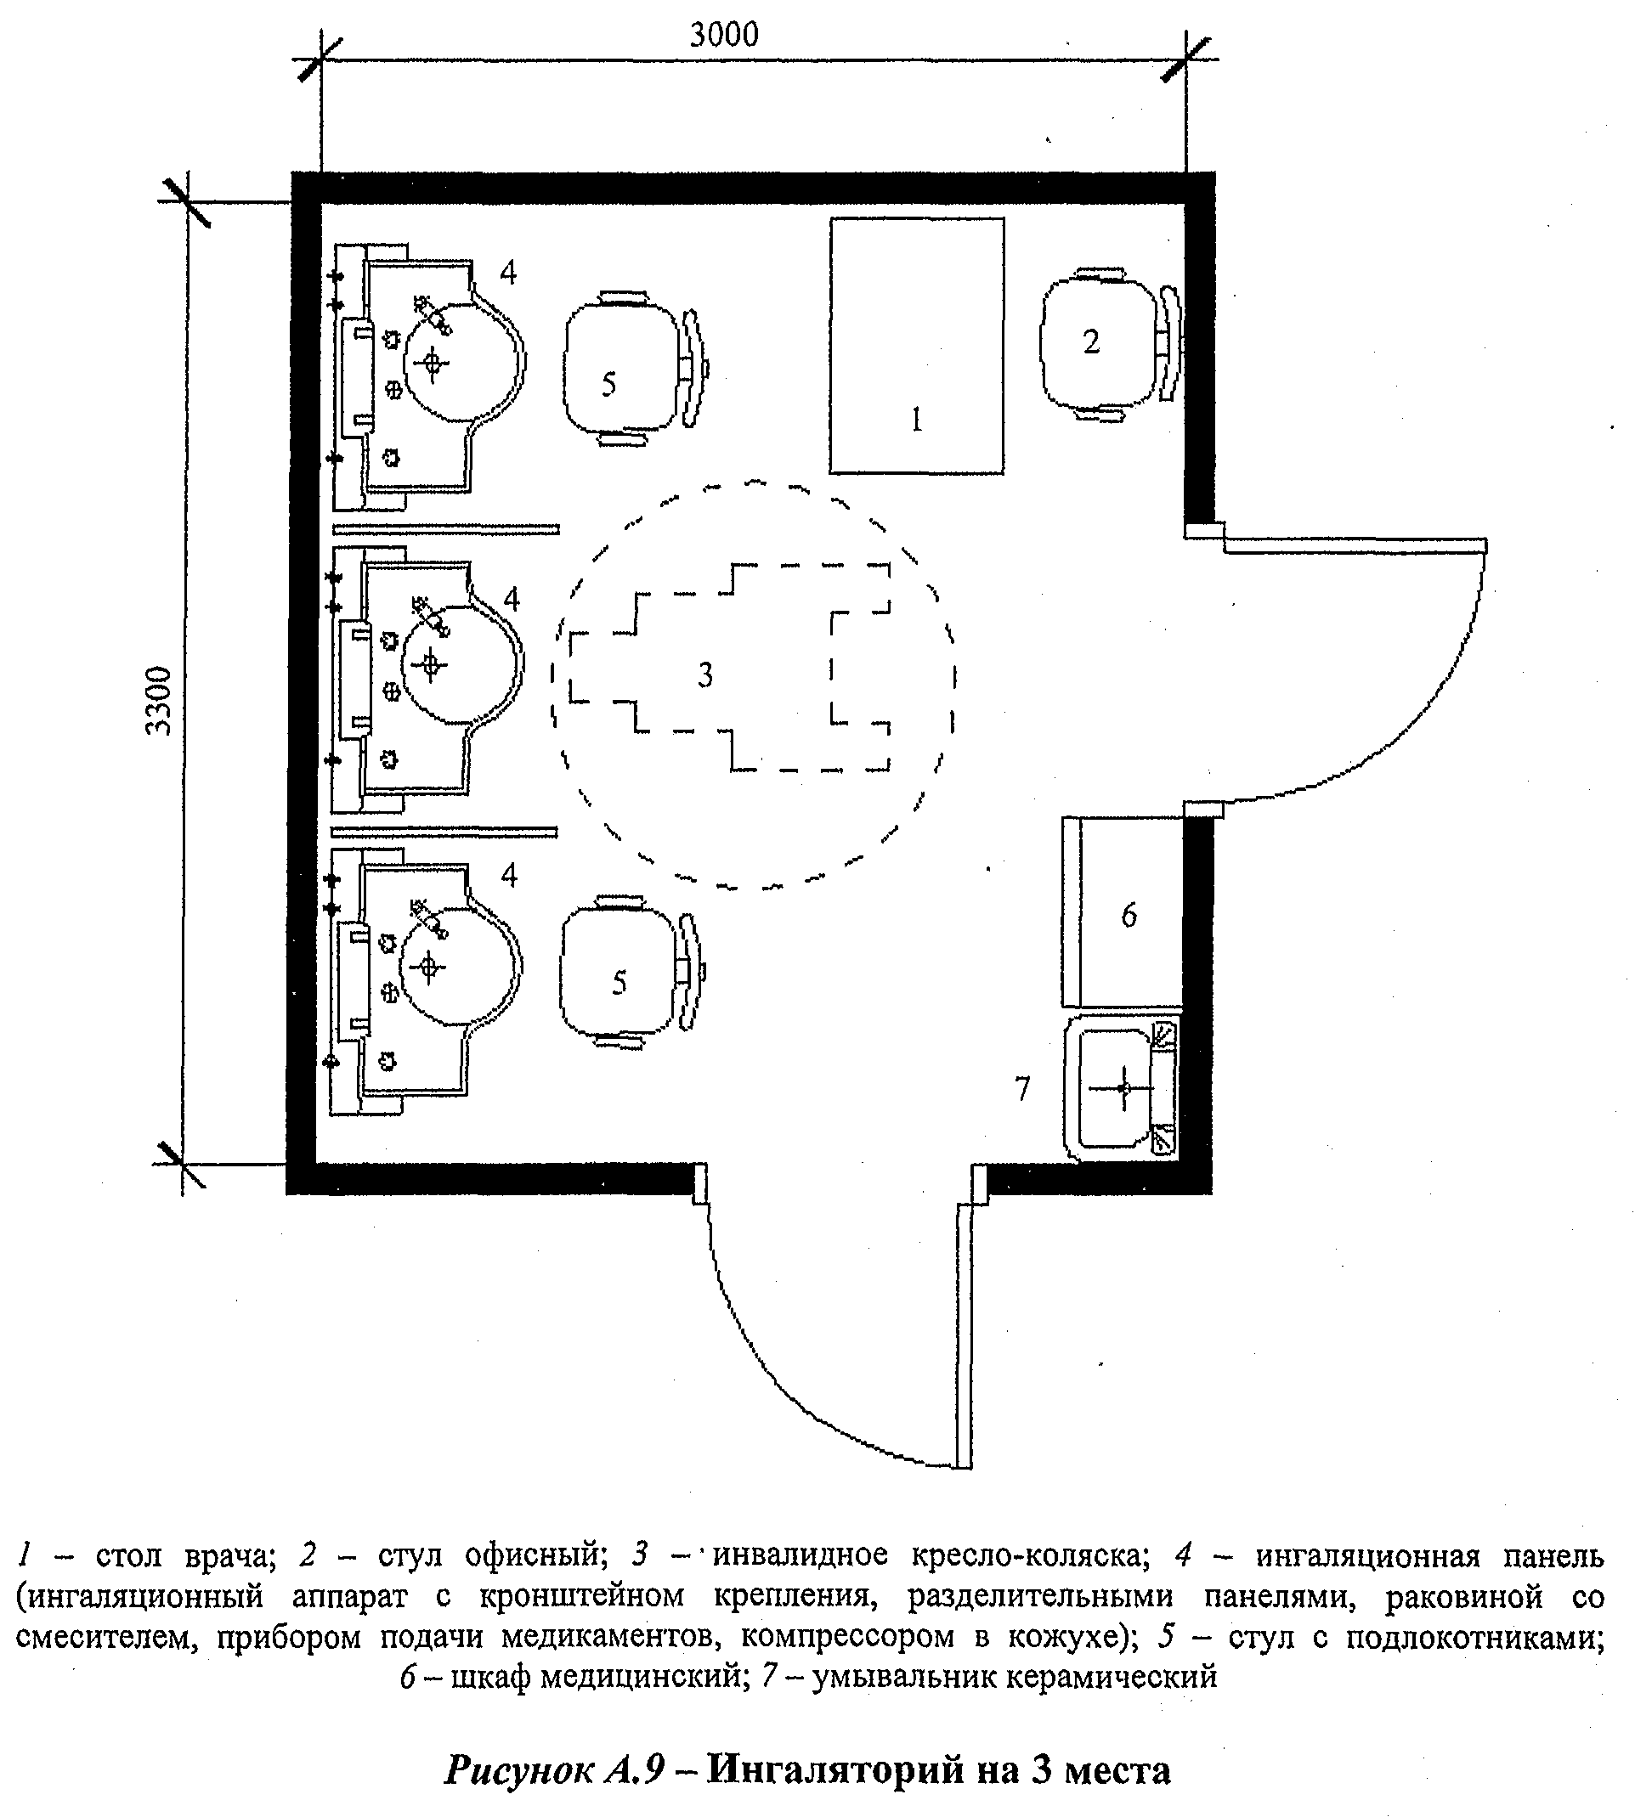
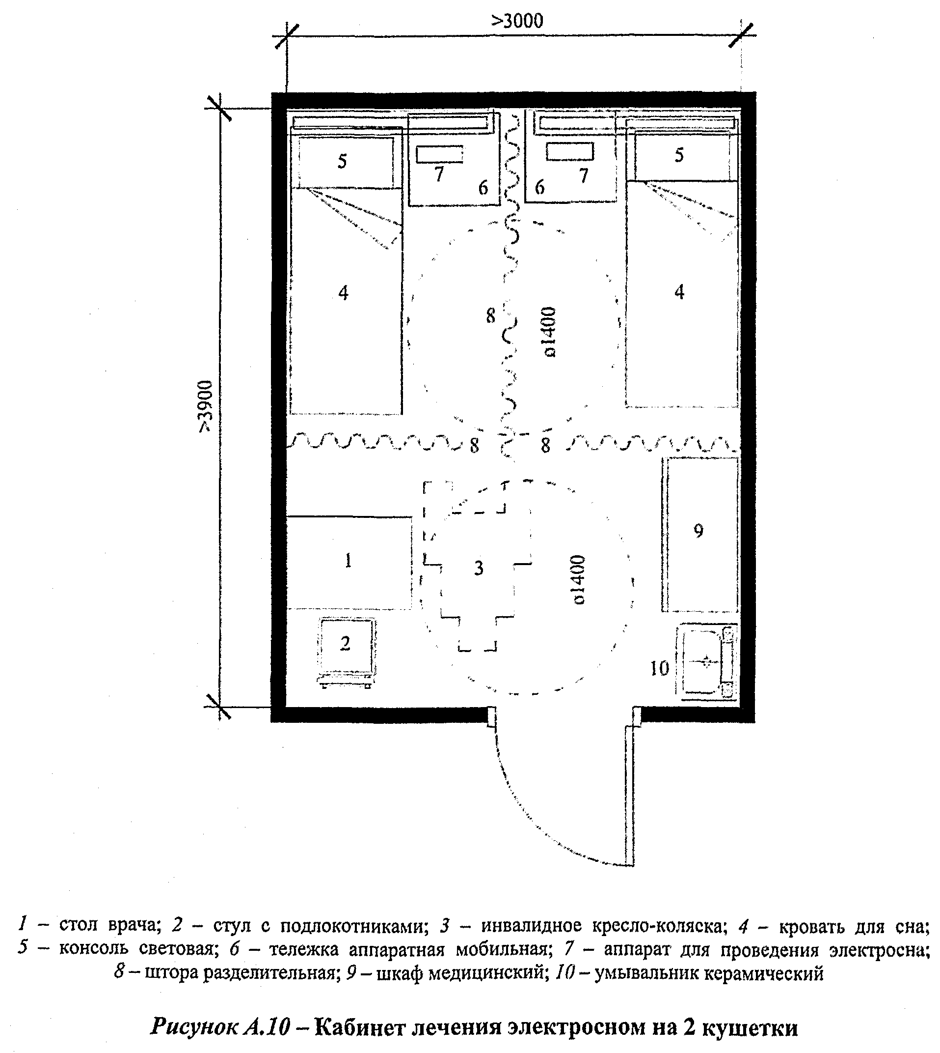
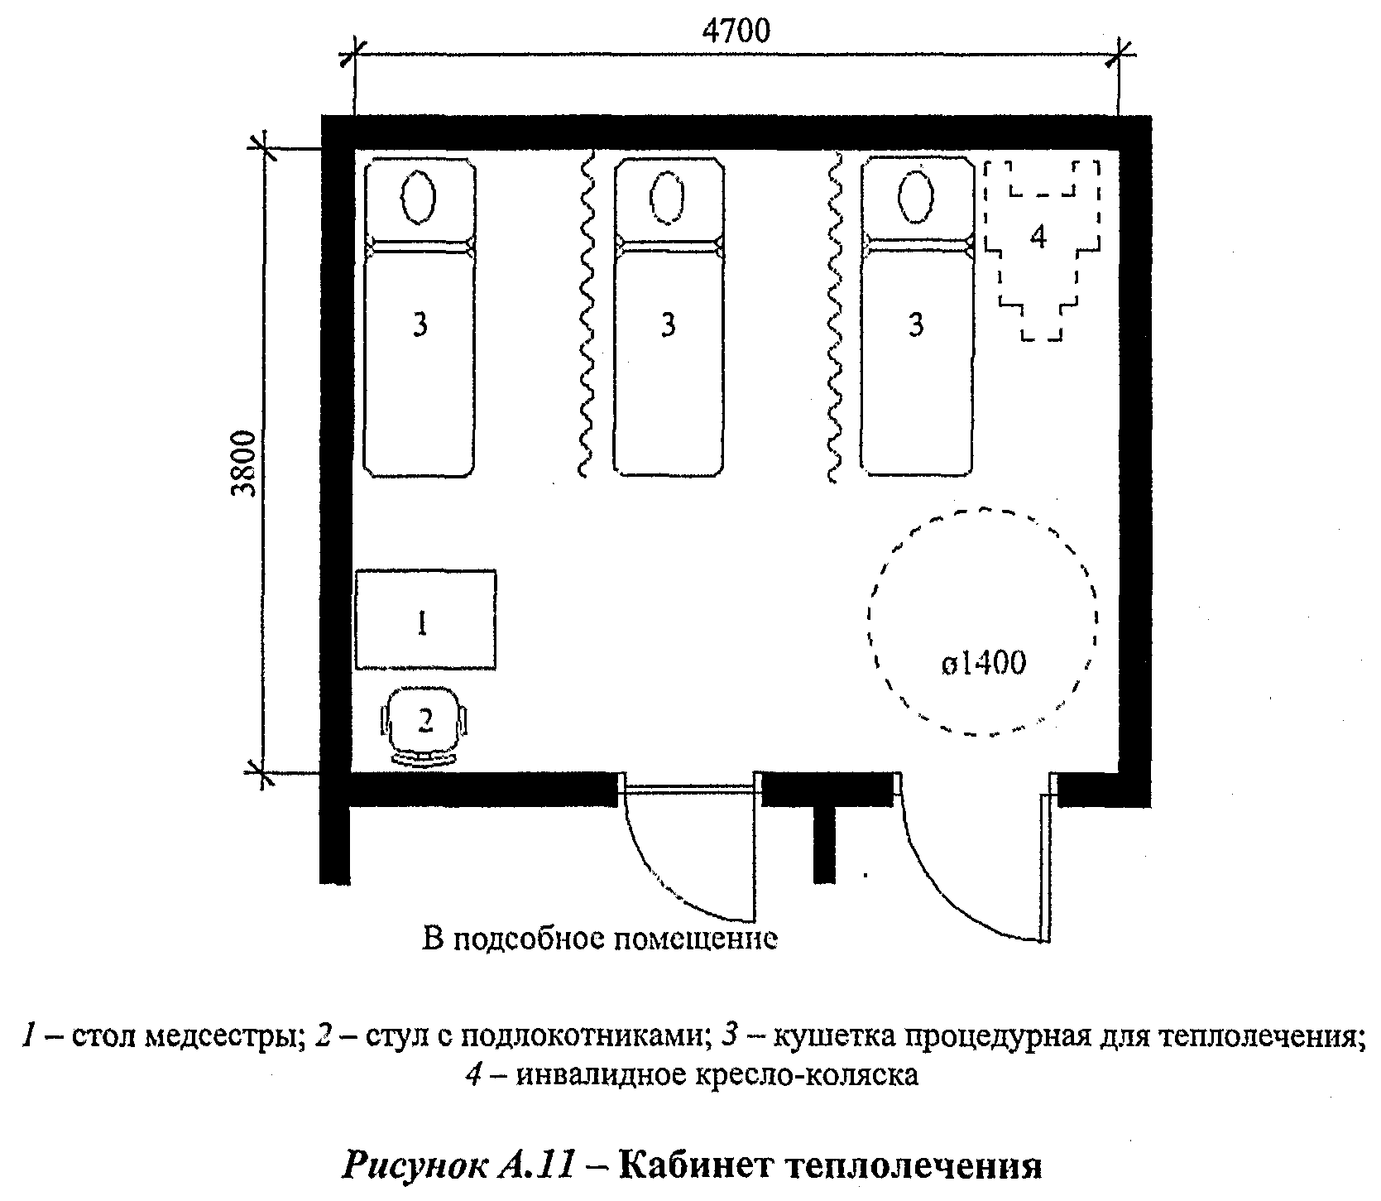
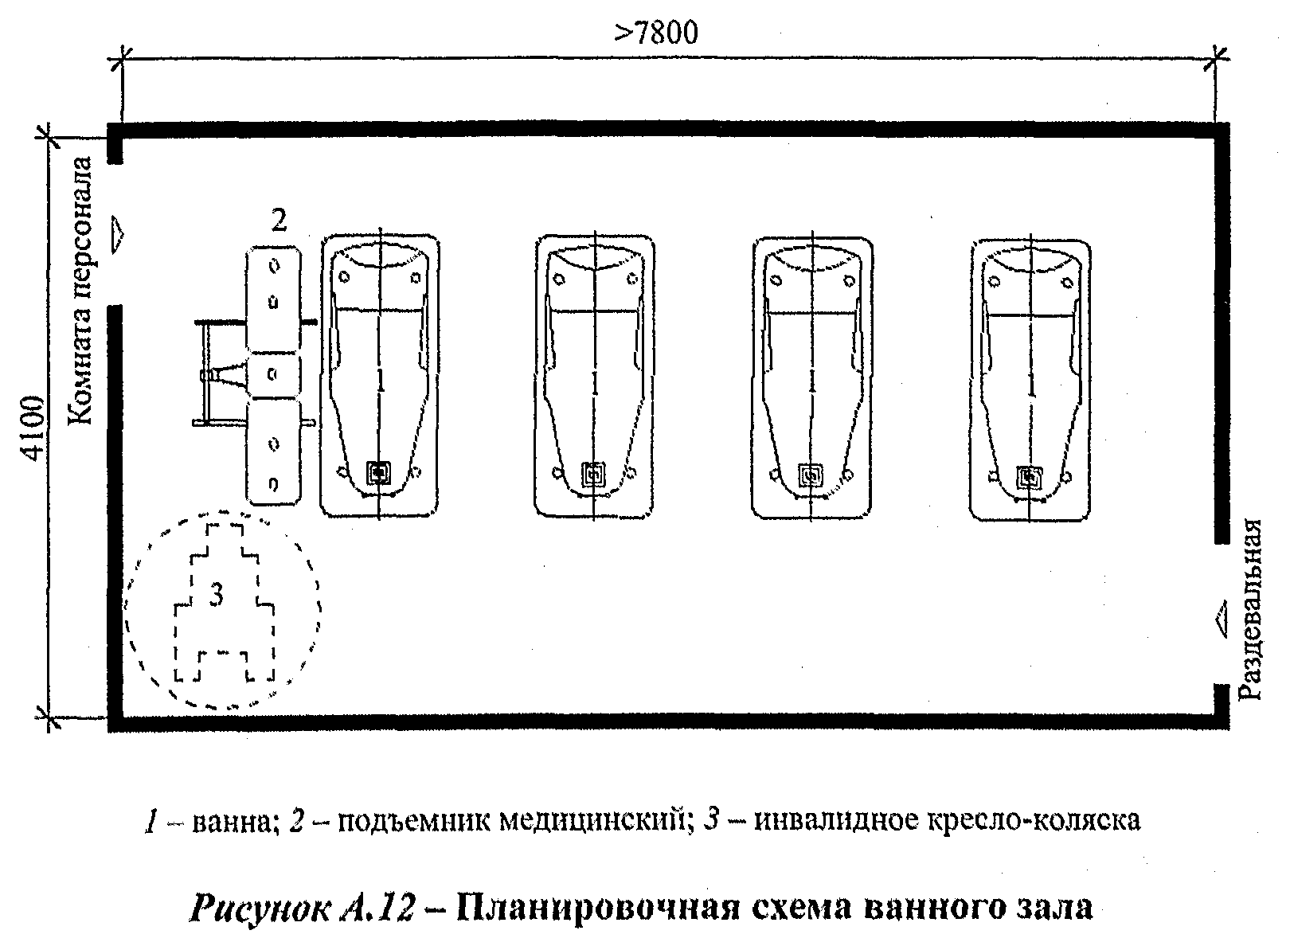
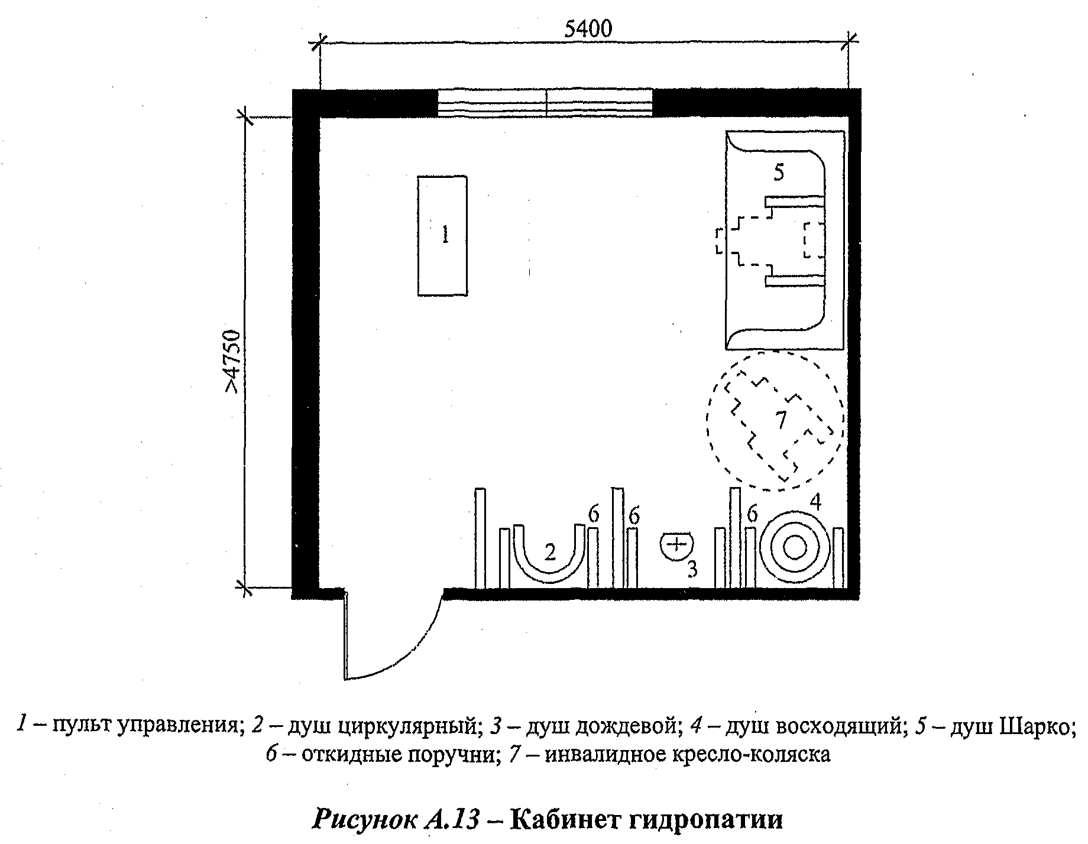
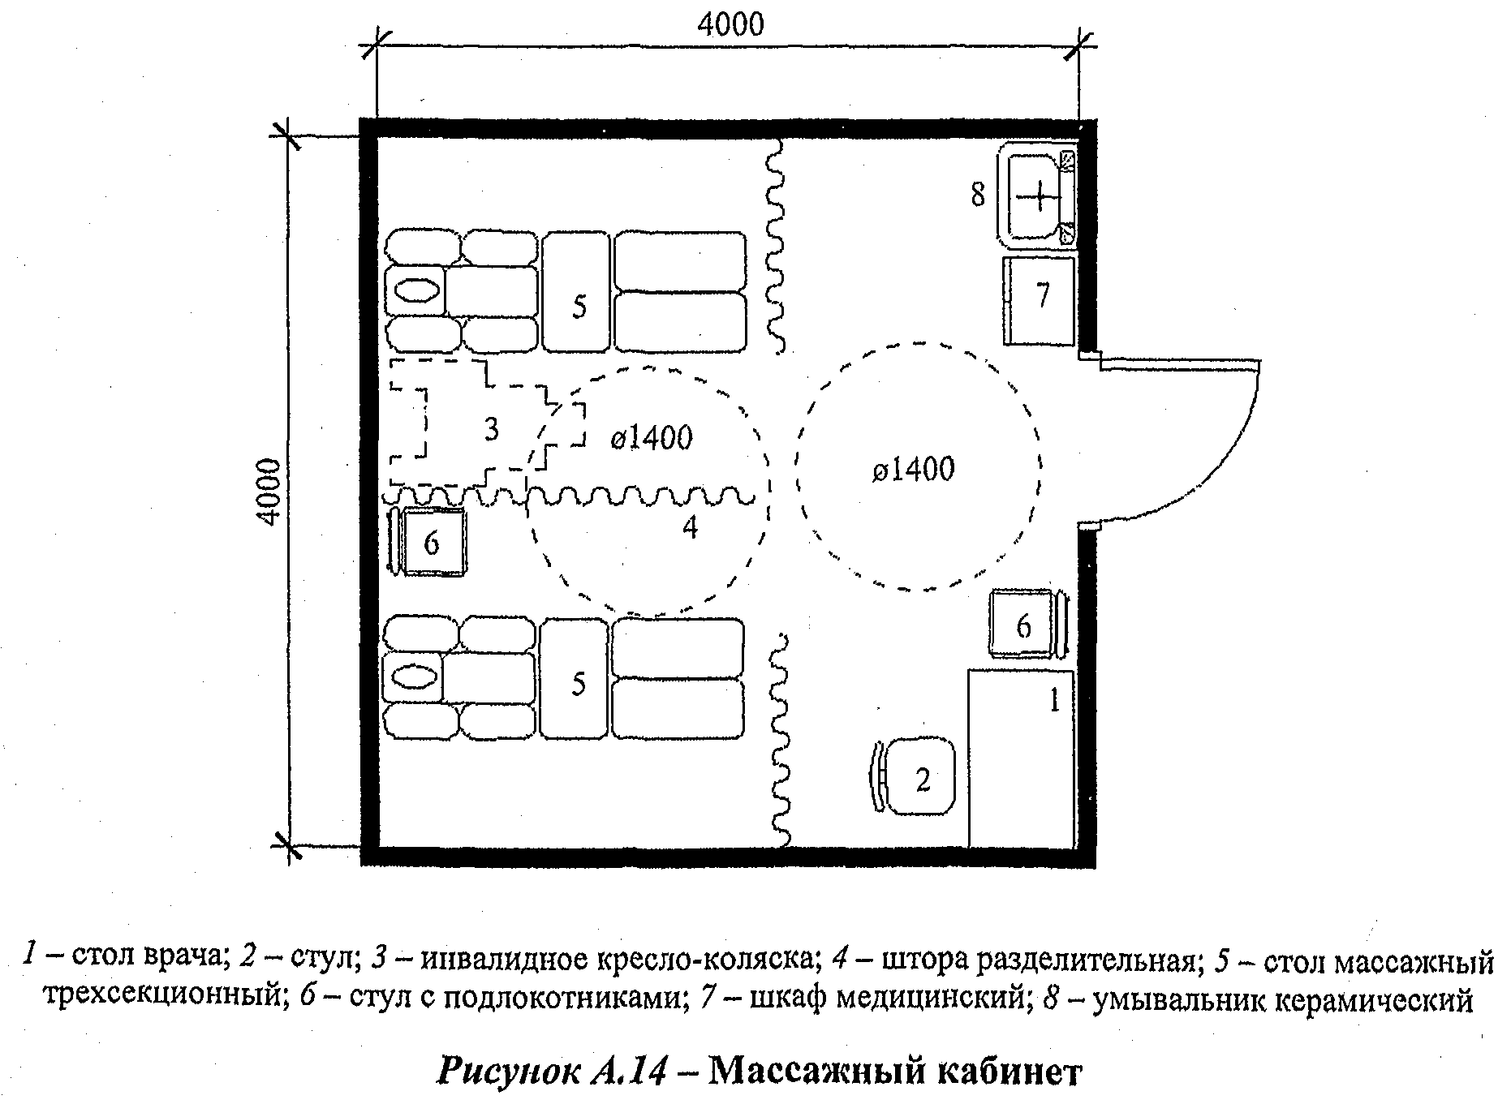
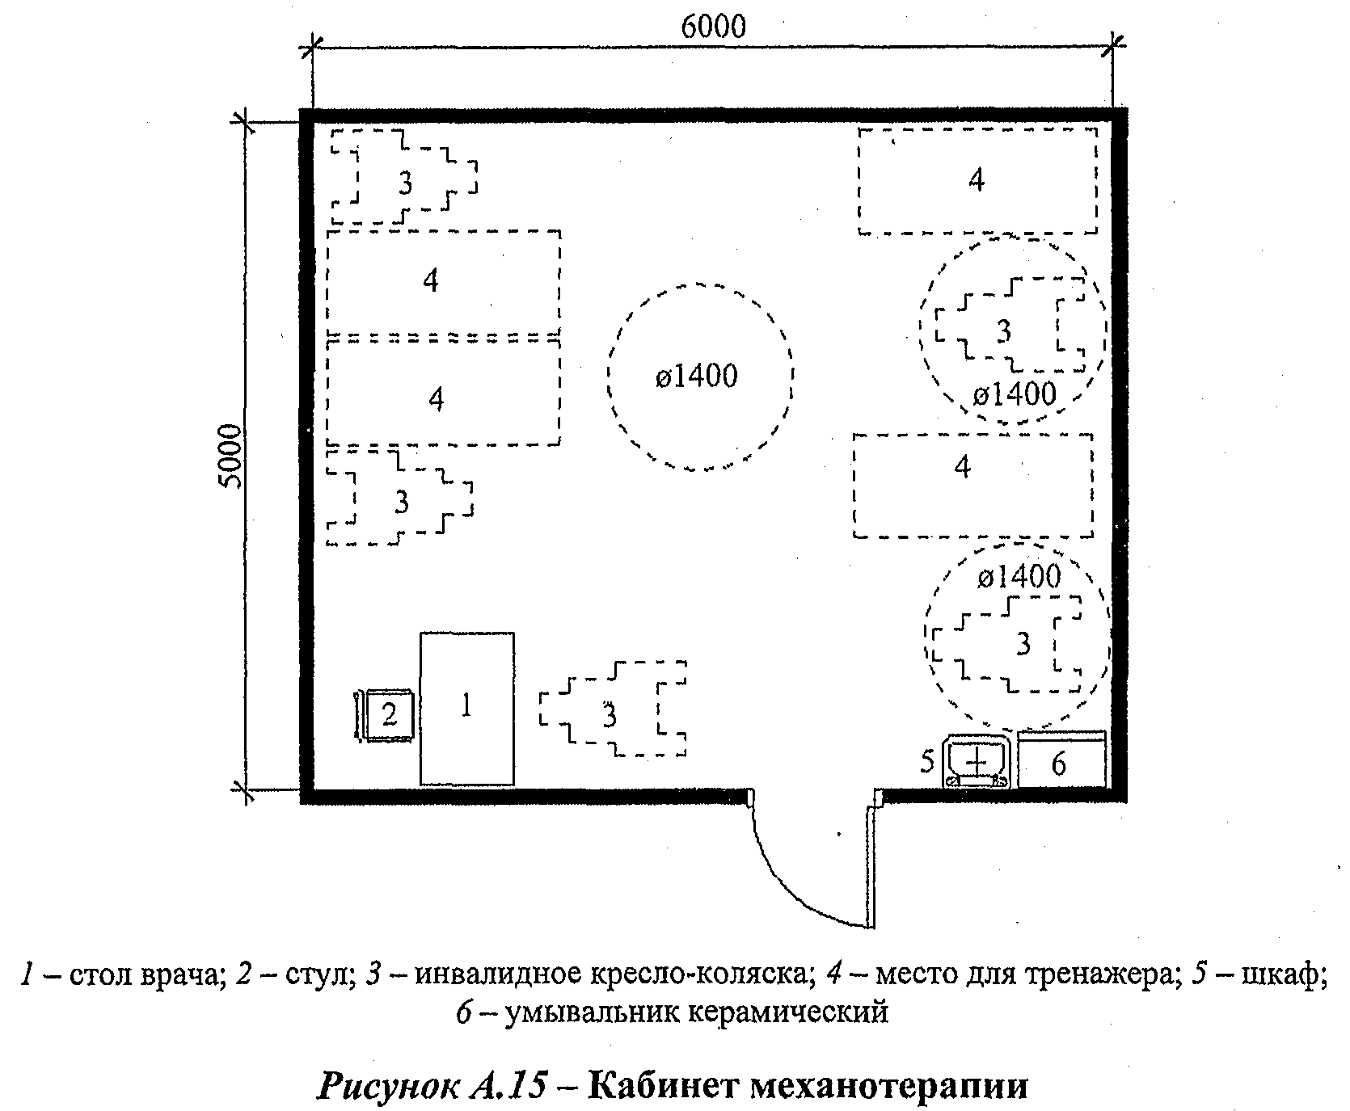
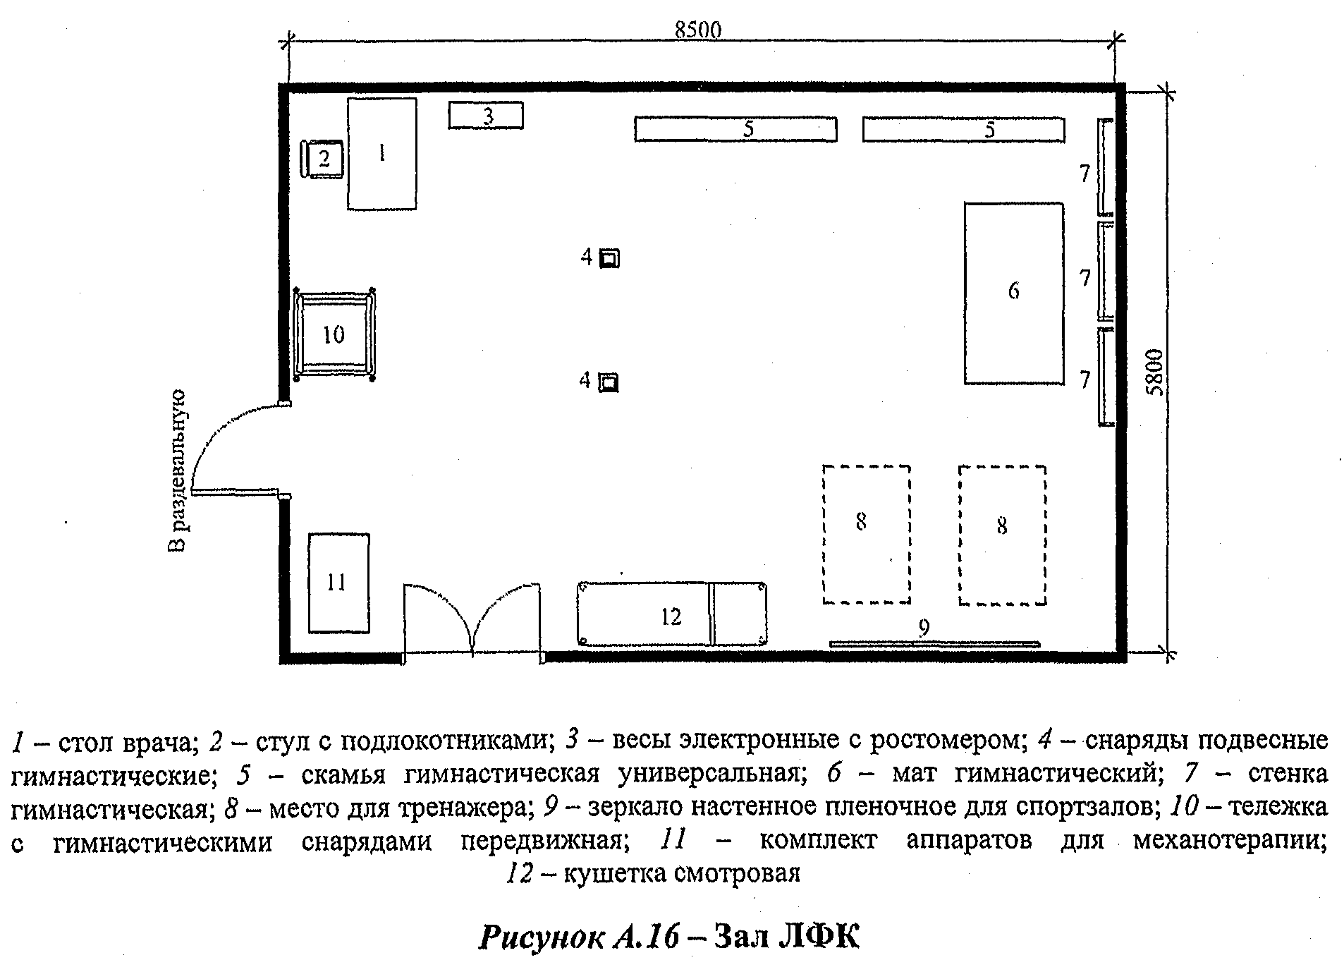

Раздел 3. Помещения стационара

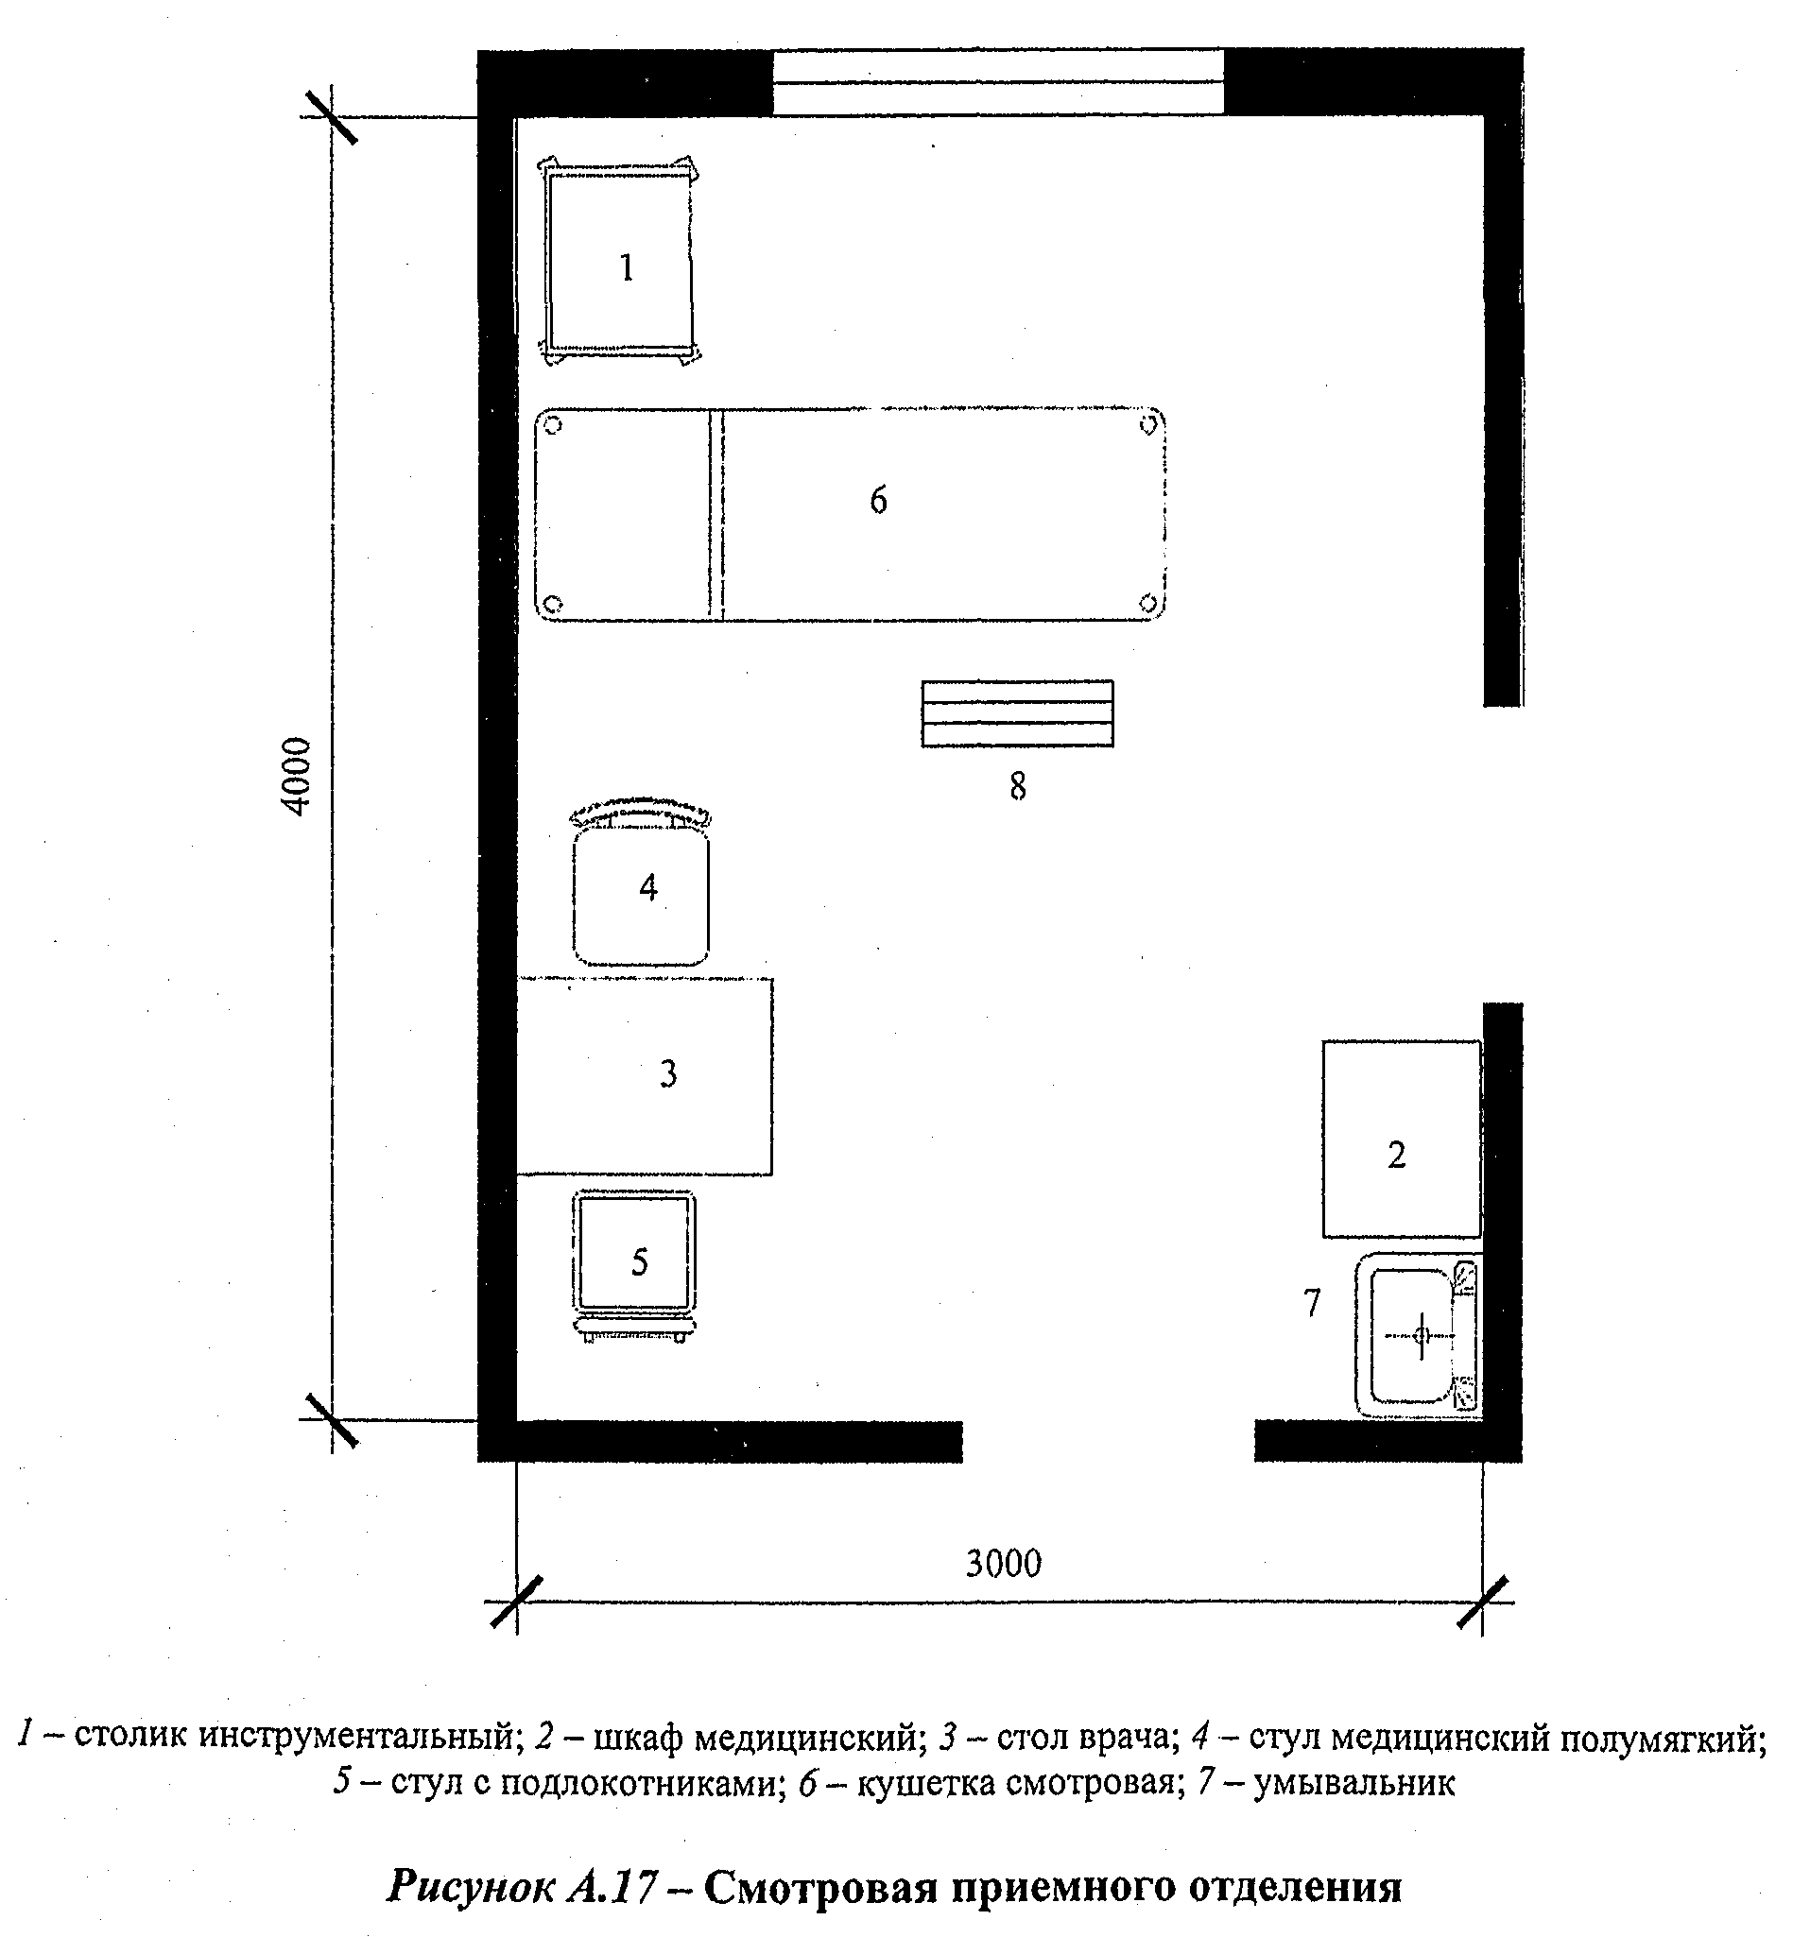
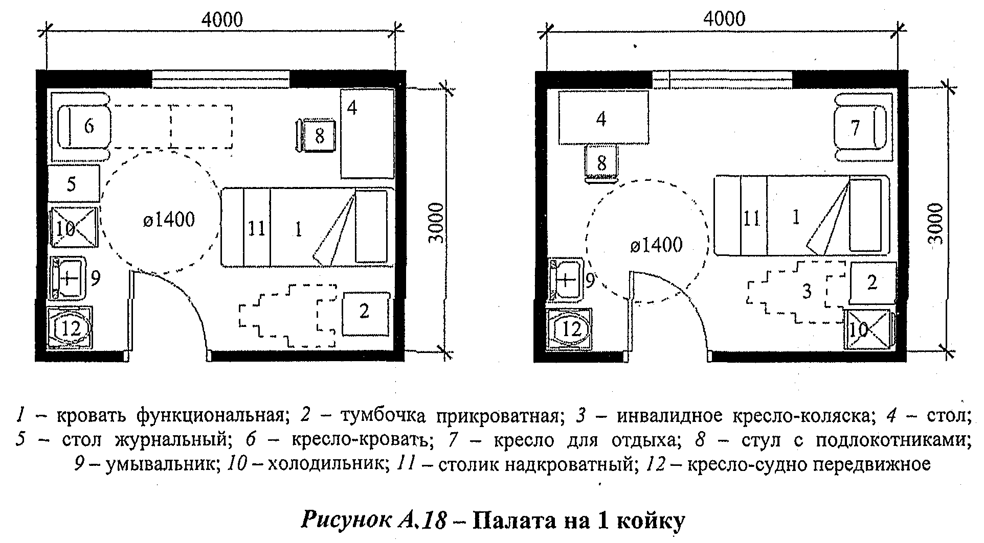
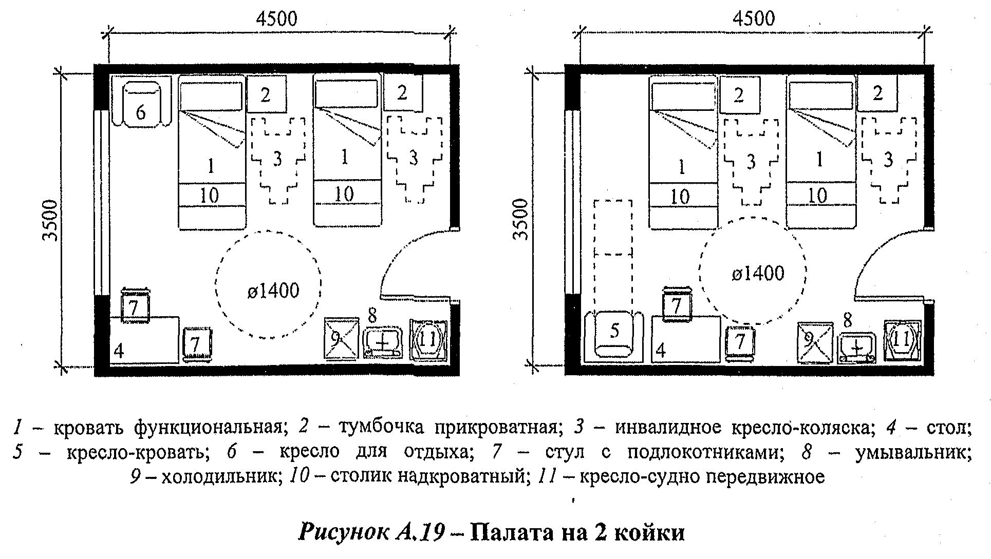
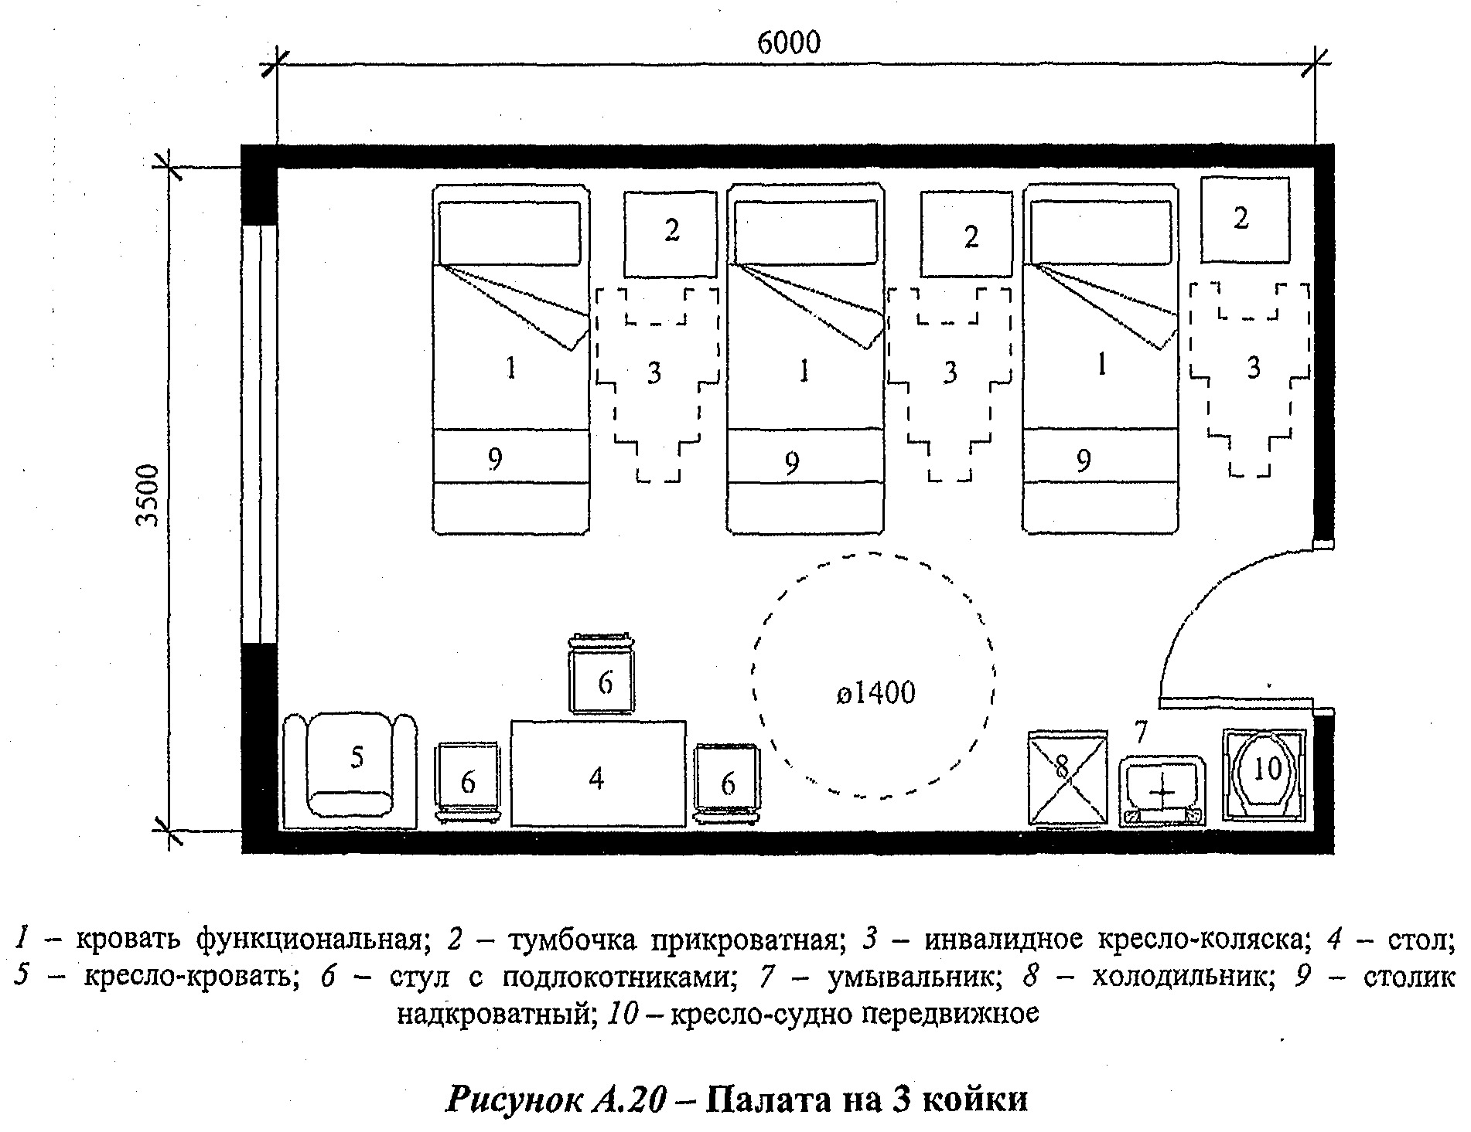
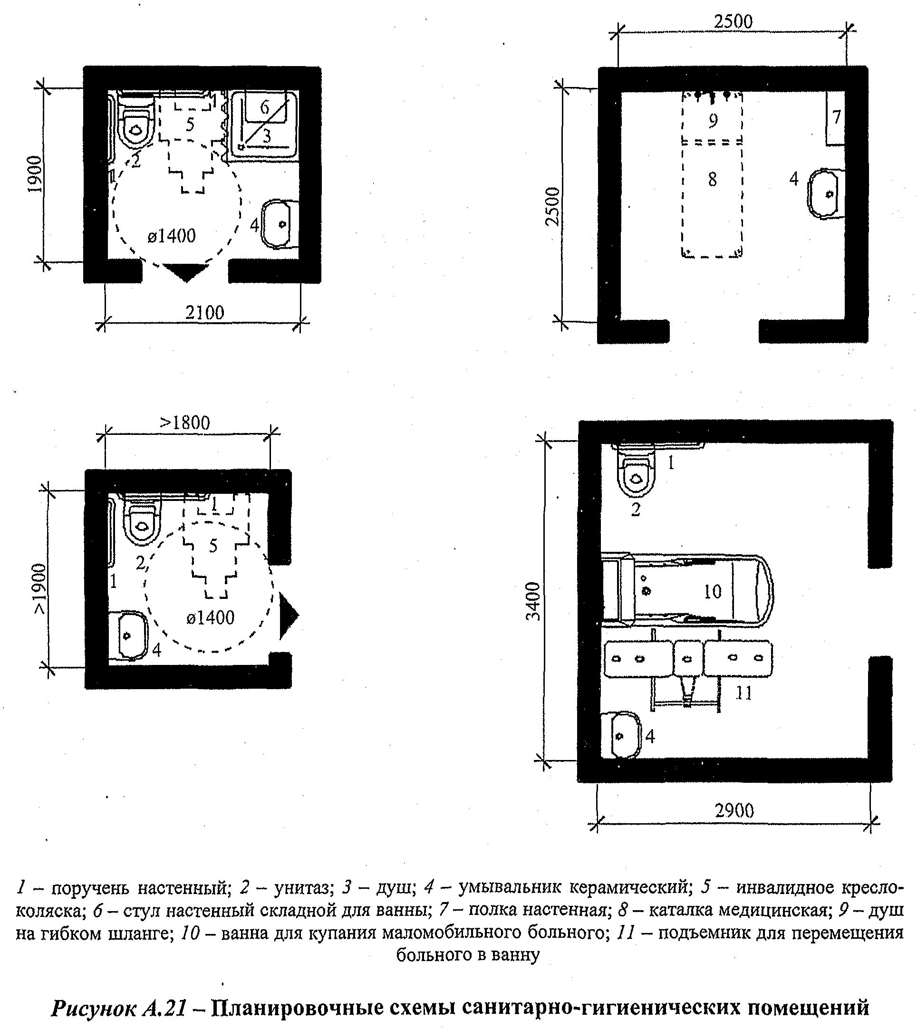

Библиография

[1] Приказ МЗ РФ от 28 июля 1999 г. N 297 "О совершенствовании организации медицинской помощи гражданам пожилого и старческого возрастов в Российской Федерации"
[2] Приказ от 19 августа 2009 г. N 599н (в ред. 28.04.2011) "Об утверждении порядка оказания плановой и неотложной медицинской помощи населению РФ при болезнях системы кровообращения кардиологического профиля"
[3] Приказ Министерства здравоохранения и социального развития Российской Федерации от 24 декабря 2010 г. N 1183н "Об утверждении Порядка оказания медицинской помощи взрослому населению Российской Федерации при заболеваниях терапевтического профиля"
[4] Приказ Министерства здравоохранения и социального развития Российской Федерации от 13 апреля 2011 г. N 316н "Порядок оказания медицинской помощи взрослому населению при заболеваниях нервной системы по профилю "неврология"
[5] Приказ Министерства здравоохранения и социального развития Российской Федерации от 17 мая 2012 г. N 566н "Об утверждении порядка оказания медицинской помощи при психических расстройствах и расстройствах поведения"
[6] Приказ Министерства здравоохранения Российской Федерации от 12 ноября 2012 г. N 901н г. Москва "Об утверждении порядка оказания медицинской помощи населению по профилю "травматология и ортопедия""
[7] Приказ Министерства здравоохранения Российской Федерации от 12 ноября 2012 г. N 902н "Порядок оказания медицинской помощи взрослому населению при заболеваниях глаза, его придаточного аппарата и орбиты"
[8] Приказ от 12.11.2012 г. N 572н "Об утверждении порядка оказания медицинской помощи по профилю "акушерство и гинекология" (за исключением использования вспомогательных репродуктивных технологий)"
[9] Приказ Минздрава РФ от 12 ноября 2012 года N 907н "Порядок оказания медицинской помощи взрослому населению по профилю "урология""
[10] Приказ Минздрава РФ от 15 ноября 2012 г. N 922н "Об утверждении порядка оказания медицинской помощи взрослому населению по профилю "хирургия"

